救灾项目总结报告
项目名称： 5.21漾濞地震响应协调平台
- 项目概况
- 项目简介
漾濞地震发生后，为达到让社会力量有效有序参与救灾工作的目标，在抗震救灾指挥部的部署下，成都授渔公益发展中心和卓明灾害信息服务中心协助当地团县委组建志愿者和社会组织服务站，开展社会组织和志愿者协同工作。一是统筹引导社会组织和志愿者有序参与救灾工作，社会力量与志愿者服务中心共登记报备社会组织52家、志愿者1116名，派出2063人次，完成800任务余次，涉及震损评估、风险排查、群众转移、搜寻搜救等、物资搬运及管理、帐篷搭建、垃圾清理、青少年关爱等各类应急志愿服务工作。二是为社会组织有效开展救援救灾工作提供后勤保障，为参与救灾的救援队伍协调大理的酒店、客栈等提供免费住宿。共协调大理9家客栈或酒店为上百位救援队员提供住宿。三是开展信息交流沟通和培训，提升社会组织和志愿者的应灾能力。为志愿者参与有效救灾提供必要的志愿者培训，并组建核心志愿者团队，后期移交至漾濞团县委。与此同时，深入灾区开展灾后需求调研，了解灾民的深层需求。

2、项目目标
（1）项目预期目标
1.统筹引导社会组织和志愿者有序参与救灾工作。
2.为社会组织有效开展救援救灾工作提供后勤保障。
3.开展信息交流沟通和培训，提升社会组织和志愿者的应灾能力。
- 项目实现目标
- 建立服务中心及协调站统筹引导社会组织和志愿者有序参与救灾工作。
- 为社会组织和救援队提供住宿和交通运输等后勤保障。
- 与救援队和社会组织进行信息交流和沟通；为志愿者进行培训，提升社会组织和志愿者的应灾能力。
3、项目策略
（1）项目实际工作策略
时间 | 活动 | 负责人 | 备注
5.22 | 社会力量志愿服务中心建立和运营 | 王海波
5.22-5.25 | 为社会组织提供后勤保障 | 冮柏林 | 为社会组织协调食宿、交通
5.23-5.27 | 需求调研 | 佐玉龙/冮柏林
5.23-5.27 | 儿童服务站活动 | 佐玉龙 | 后期逐步移交至当地团委
5.31-6.2 | 不一样的6.1.复学后第一堂安全课 | 佐玉龙/李晓英

4、项目实施与进展
（1）项目实际工作内容
时间 | 活动 | 负责人 | 备注
5月22日 | - 建立社会力量志愿服务中心  - 与救援队和社会服务机构进行信息交流和沟通  - 为社会组织协调交通和食宿提供后期保障 | 王海波/郝南
5月23日 | - 青青儿童乐园在仁和广场开园  - 与救援队丶社会服务组织和志愿者代表进行信息沟通和复盘。 | 王海波/ 佐玉龙
5月24日 | 1.协调平台给志愿代表进行信息交流 | 王海波/郝南
5月25日 | - 青青乐园第二个点开园  - 协调平台进行志愿者培训  - 协调平台给团委工作人员和本地志愿者赋能  - 青青乐园培养本地志愿者 | 王海波/佐玉龙
5月26日 | - 协调平台逐步移交团委和本地志愿者  - 青青乐园以团委和本地志愿者为主导，辅助指导他们 | 王海波/佐玉龙
5月30日 | 青青乐园准备“复学后第一堂安全课”去震中心秀玲小学调研信息 | 佐玉龙
5月31日 | 青青乐园为“复学后的第一堂安全课”进行志愿者培训。 | 佐玉龙
6月1日 | 秀玲小学“复学后的第一堂安全课”让学生体验式的学习到防灾减灾知识 | 佐玉龙

（2）项目产出说明
服务中心及协调站登记报备社会组织52家、志愿者1116名，派出2063人次完成800余次任务，涉及震损评估、风险排查、群众转移、搜寻搜救等、物资搬运及管理、帐篷搭建、垃圾清理、青少年关爱等各类应急志愿服务工作。
1.协调调配17支救援队，出勤60余次，出勤人数超过300多人参与搜救、搬运发放物资和搭帐篷等任务。服务人群超过4000多人。
2.协调引导33支社会公益服务机构，根据他们的服务专长，协调到各个需要的服务领域进行服务。服务人数超过1000多人。
3.招募分配协调1116名志愿者，根据他们的能力、年龄、专长分类；调配。参与搬运发放物资、房屋评估、儿童服务等。进行志愿者培训，进行挑选领袖进行培训，后期全部移交团委政府。
4.儿童服务项目“青青儿童乐园”，给学生，孩子一个安全的地方学习和玩耍。让儿童开心，让家长放心，让志愿者用心的地方。服务儿童超过500人，参与志愿者超过150余人。
- 受益人参与度及其反馈
- 漾濞县团委对于协调平台给予高度的支持和感谢，减轻了他们的工作负担，能有序的进行各项调配和分工。
- 政府和红十字会哪里需要志愿者，需要什么技能的志愿者，报给协调平台。能够更高效迅速的完成调配。
- 志愿者的反馈：
3.1志愿者都怀着一腔的热血来到灾区，但是不知道去哪里，哪里需要他。到了协调平台，根据他的特长，给他分配任务，尽自己所长。
3.2有一位开着皮卡的志愿者，他从山上开着皮卡车来灾区，他一路碰到救援队说能加入他们吗？一路被拒绝，直到来到了协调平台。根据他的车辆和他的特长，给他调配拉志愿者和拉物资的任务，他做的特别卖力和满足。
- 儿童服务项目的开展，让孩子受益，更让家长放心。每天早上乐园还没有开园，家长早早就会带着孩子在乐园等志愿者老师。
- 项目延续性
- 社会力量与志愿者服务中心移交至漾濞县团委继续发挥作用，后续将转化为团县委成立的青年志愿者协会的志愿者，继续发挥青年志愿者的力量。
- 将青青儿童乐园的运作形成一套可复制的模式，并创新形式，形成移动版青青儿童乐园模式。
（5）项目经验说明
团委系统是承担协调应急志愿服务和社会组织有序参与救灾的有生力量，可以在政府与社会力量之间发挥关键作用。
此次社会力量协调已经成为四川团省委输出经验的一次有效尝试，云南团省委经过总结梳理已经上报团中央。
（6）项目不足及原因分析
协调站与乡镇级救灾指挥部的协同还需要进一步加强。
原因：协调中心是在漾濞县抗震救灾指挥部的部署下成立，各乡镇救灾指挥部没有相应职能，社会组织也缺乏相应的报备和对接意识。
5、项目组成员及角色分工
活动 | 负责人 | 备注
社会力量志愿服务中心建立和运营 | 王海波/郝南
为社会组织提供后勤保障 | 冮柏林 | 为社会组织协调食宿、交通
需求调研 | 佐玉龙/冮柏林
儿童服务站活动 | 佐玉龙 | 后期逐步移交至当地团委
不一样的6.1.复学后第一堂安全课 | 佐玉龙/李晓英

二、项目财务简要说明
- 项目总预算金额：49350元
- 累计收到资金总额（各方捐赠）：28350元
- 项目实际总支出（项目决算）：49350元
- 项目实际收入与实际支出差额：0元
5、简要说明差额原因：

三、媒体报道情况
- 云南卫视:漾濞：以初心使命凝聚抗震救灾合力 (yntv.cn)
2.中国青年志愿者（微信公众号）：抗震救灾，青年志愿者与漾濞风雨同舟！https://mp.weixin.qq.com/s/Q761y1YN1OSWrvjm70igqg
3.四川青年志愿者（微信公众号）：漾濞县5.21地震社会力量志愿服务中心工作简报（5.23）https://mp.weixin.qq.com/s/LcUMEAWnrRswt4ApMnoutg

- 项目图片及简要文字说明
协调平台统筹调配社会服务机构和志愿者
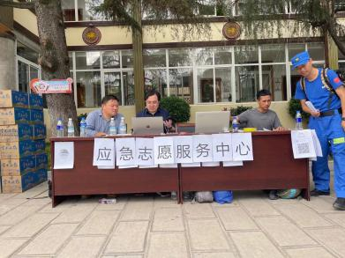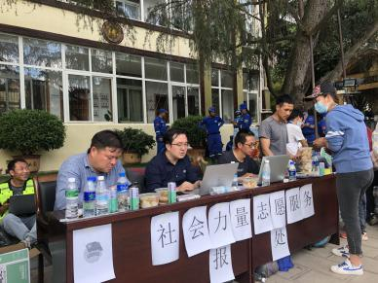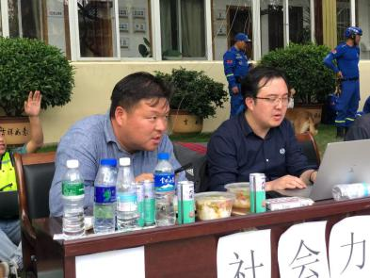

社会力量和志愿者协调与救援队，社会组织，志愿者进行信息交流
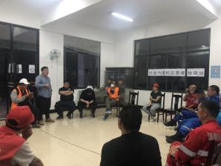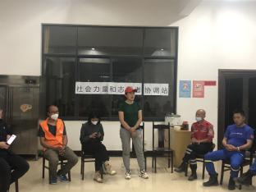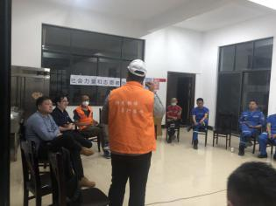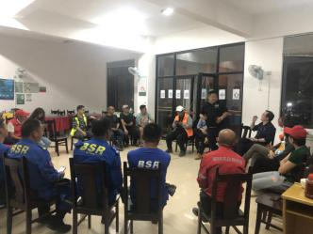

与志愿者进行信息交流，给志愿者培训，赋能。
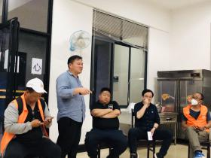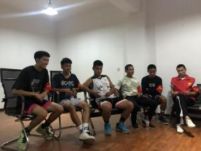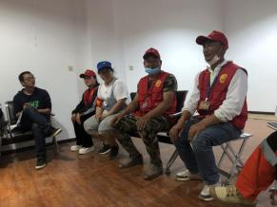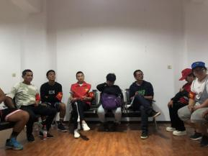

为社会组织协调食宿、交通
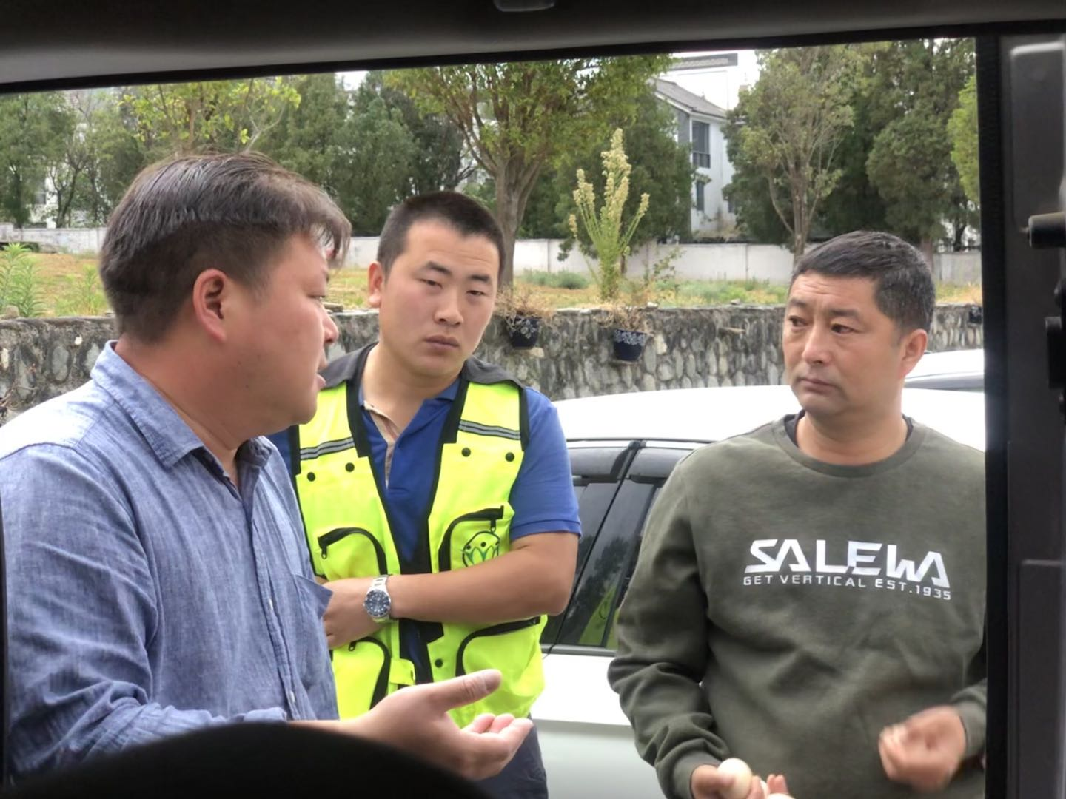

青青儿童乐园人和广场开园
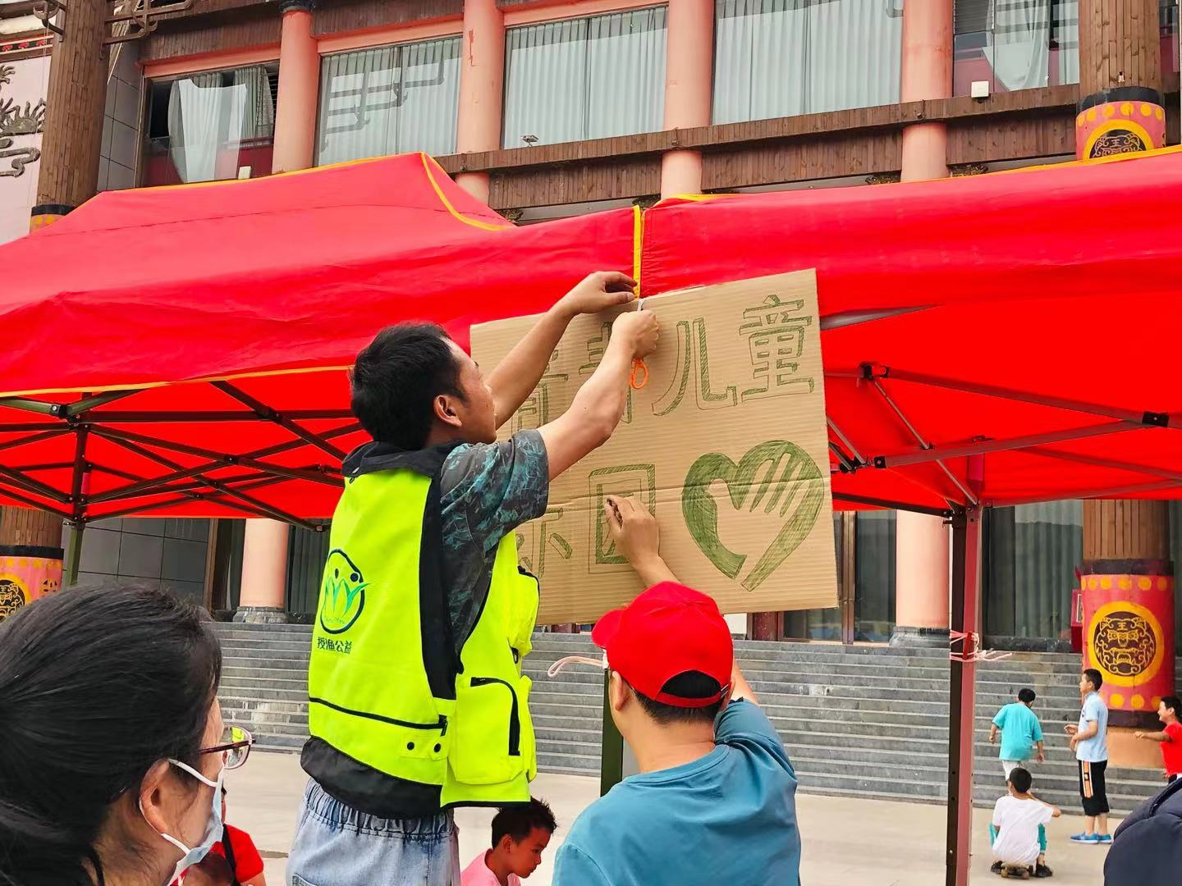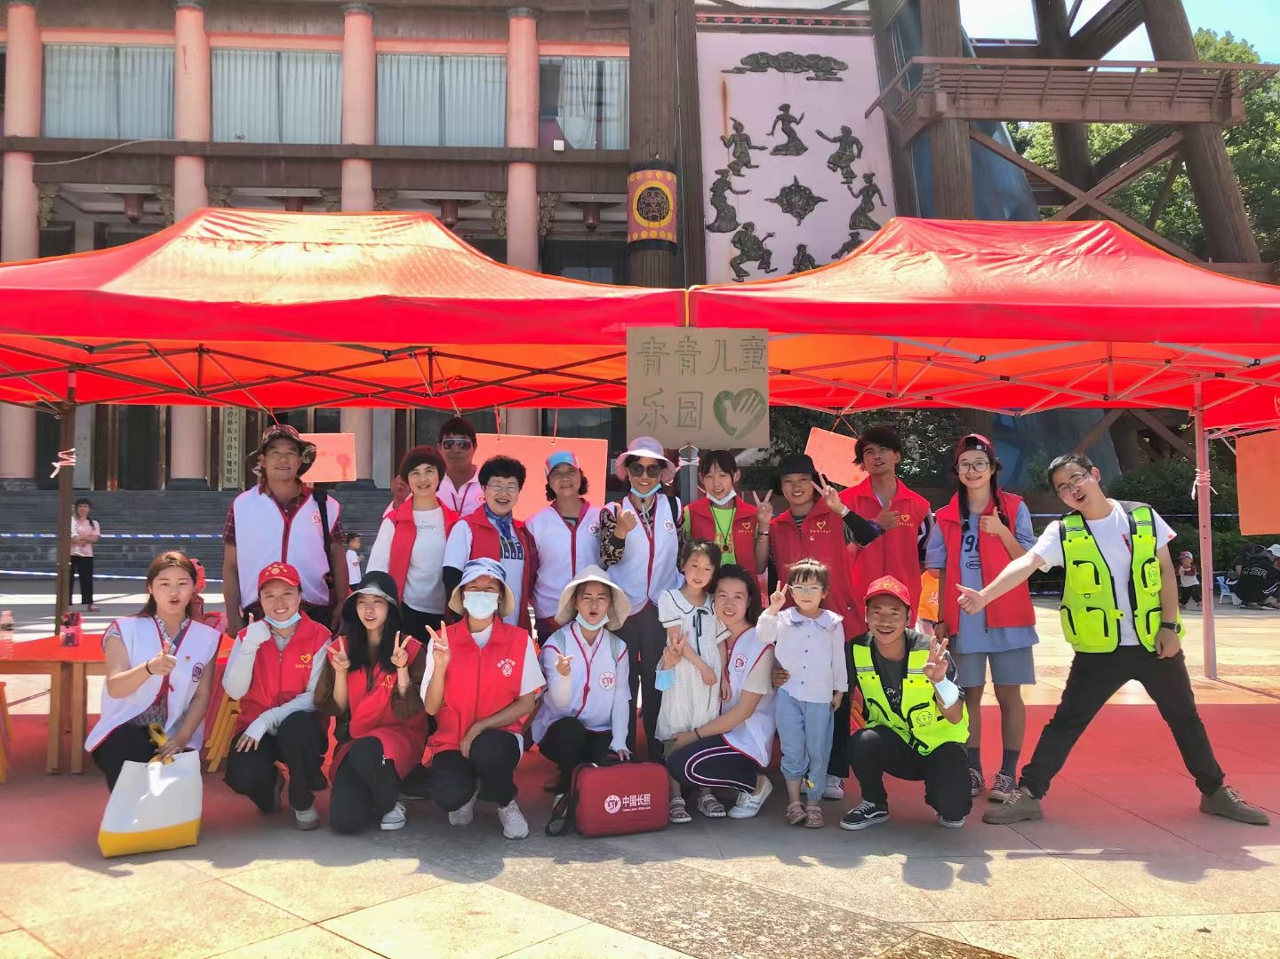

青青儿童乐园灯光球场开园
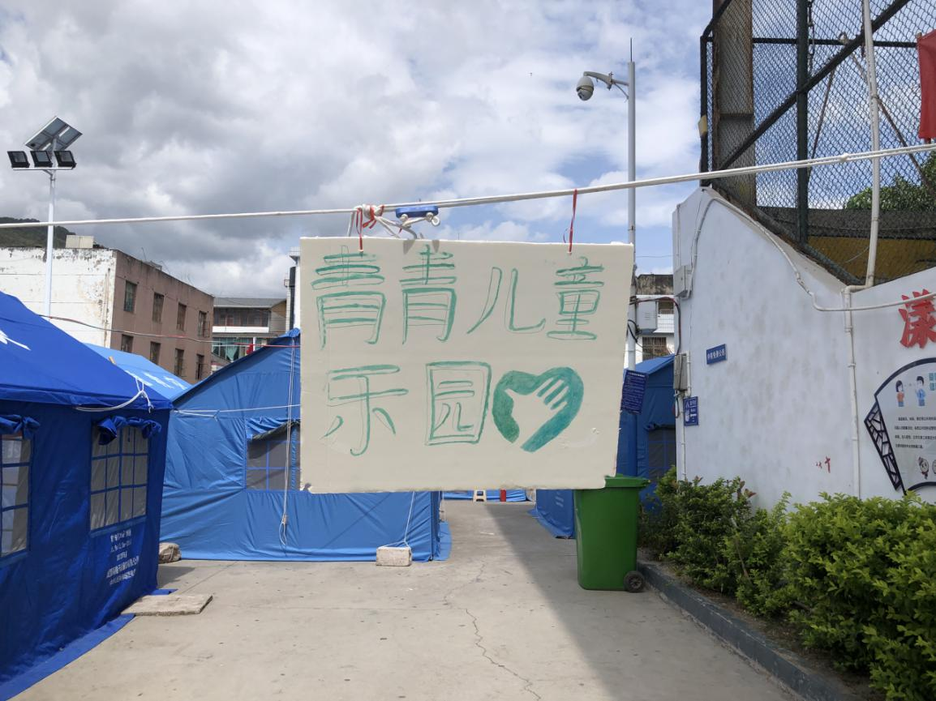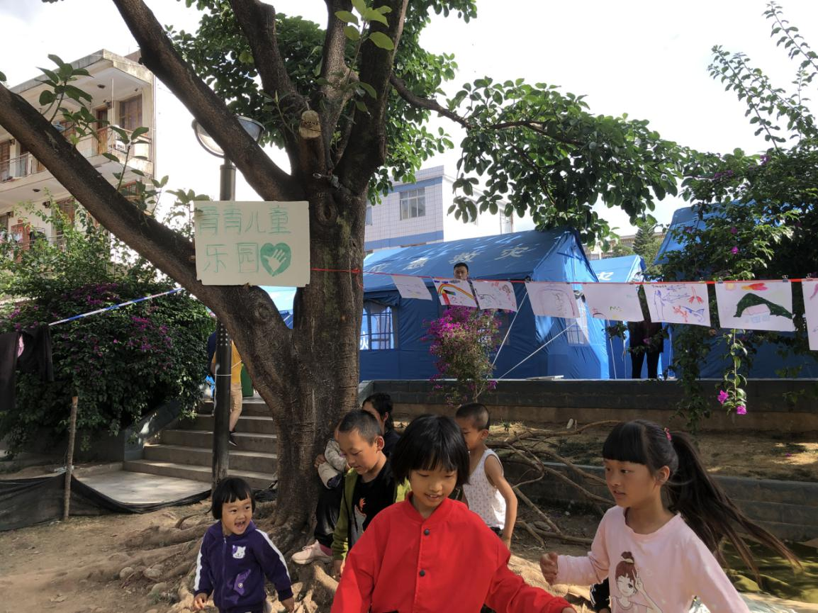

复学第一堂安全课

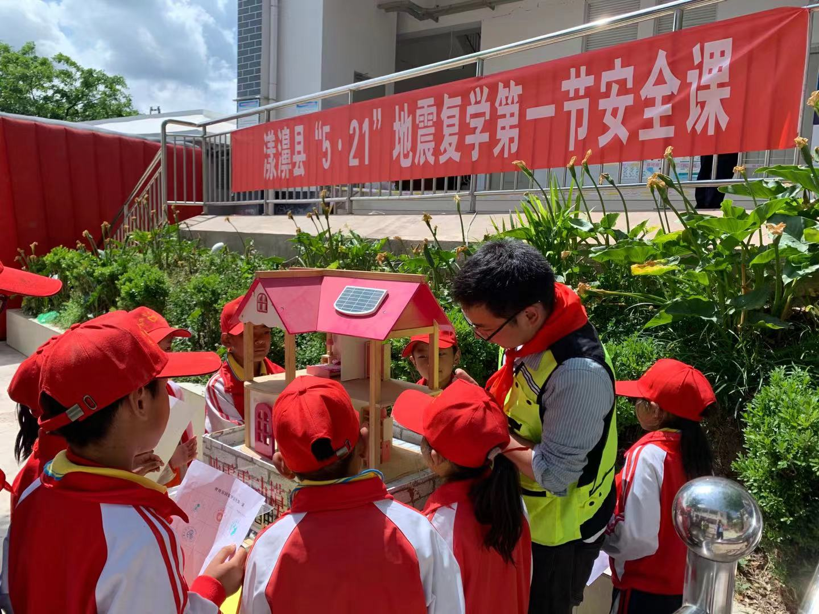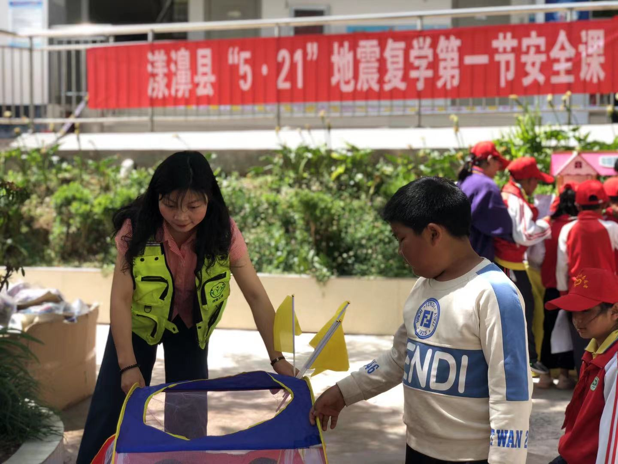

资金使用说明
一、收到福建省正荣基金会共：28350元

二、资金使用情况

预算明细 | 预算额度 | 实际开支 | 剩余金额 | 备注
项目人员交通费 | 12000 | 13259.86 | -1259.86 | 预算6位项目人员费用，实际项目人员8位差旅费
社会组织救灾交通补贴 | 10000 | 7000 | 3000 | 预算20家社会组织补贴，实际领取14家社会组织
协调平台志愿者补贴 | 5000 | 6950 | -1950 | 志愿者补贴，计划补贴20位志愿者（5天），实际补贴22位志愿者（7天），并根据分工不同实际发放
行政成本 | 1350 | 1140.14 | 209.86

需附件相关发票扫描件、签收单扫描件（人员补贴有银行流水记录更佳）
1.项目人员交通费（13259.86元）
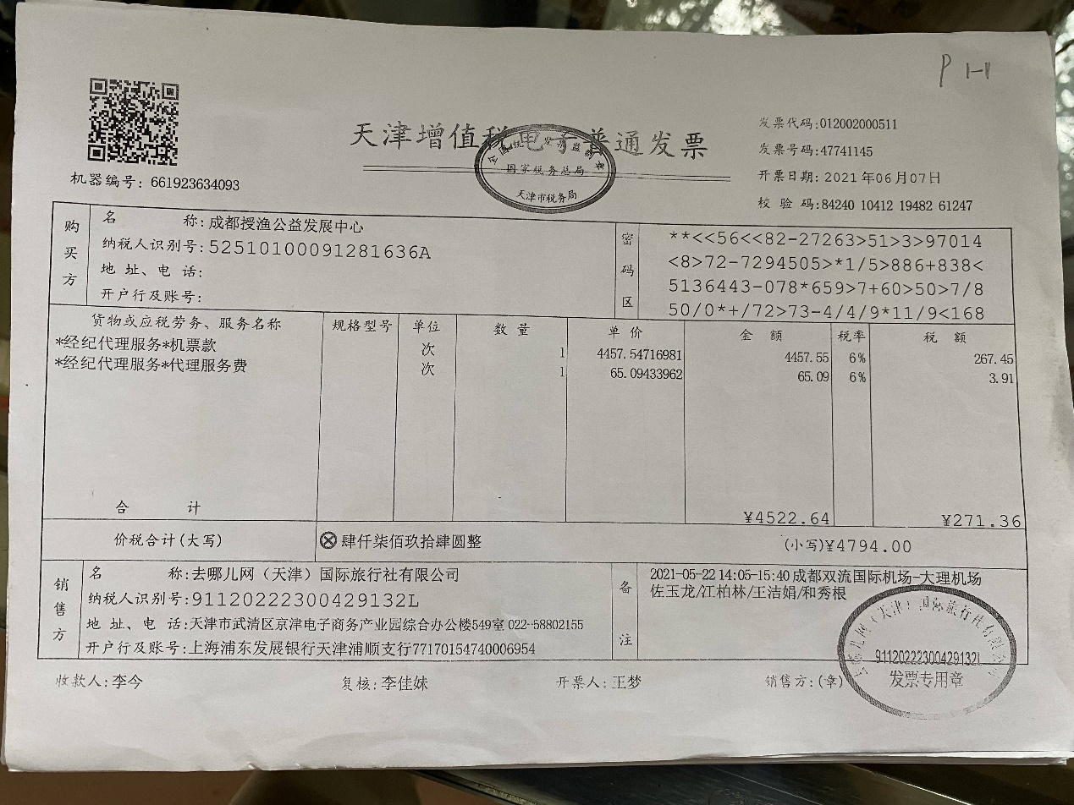
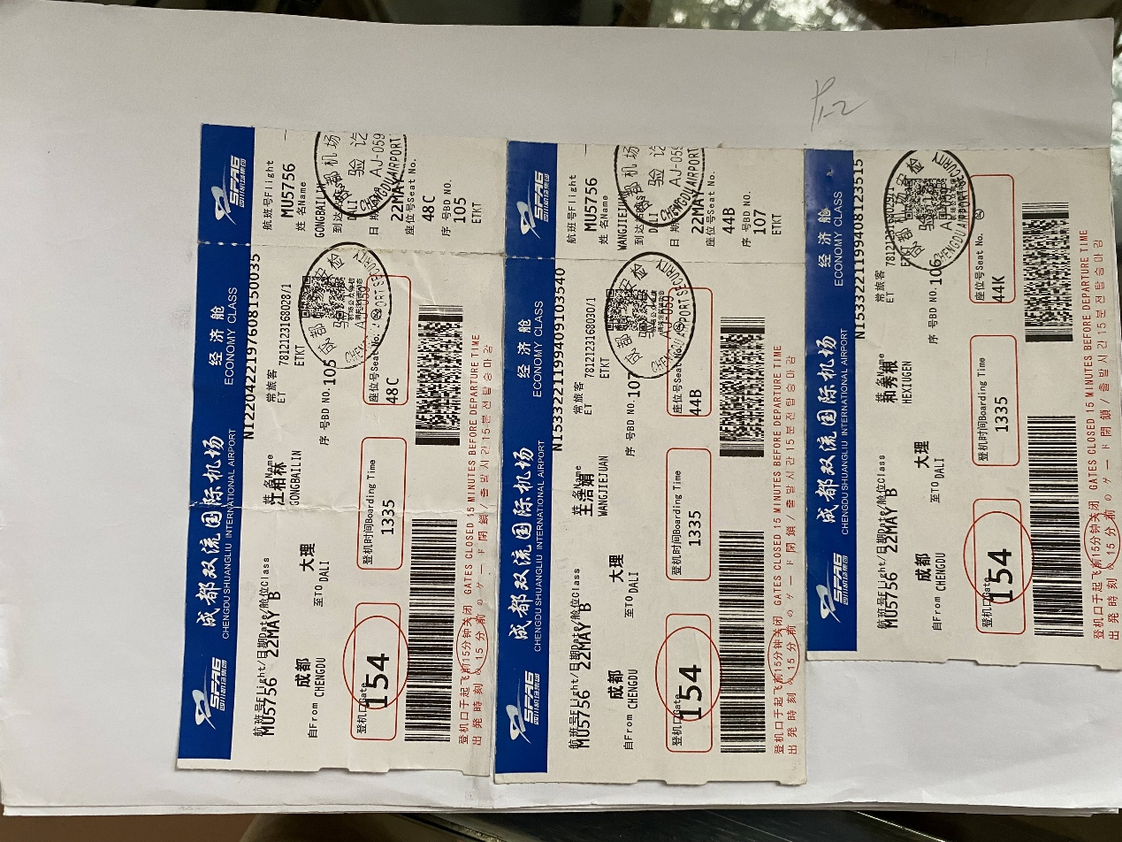
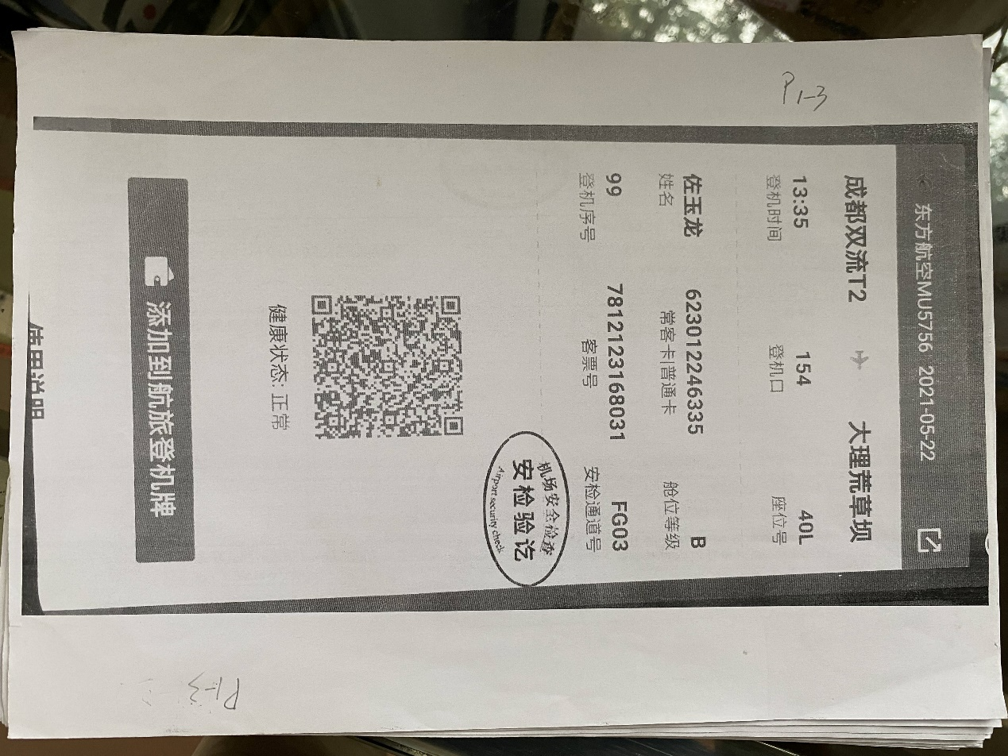
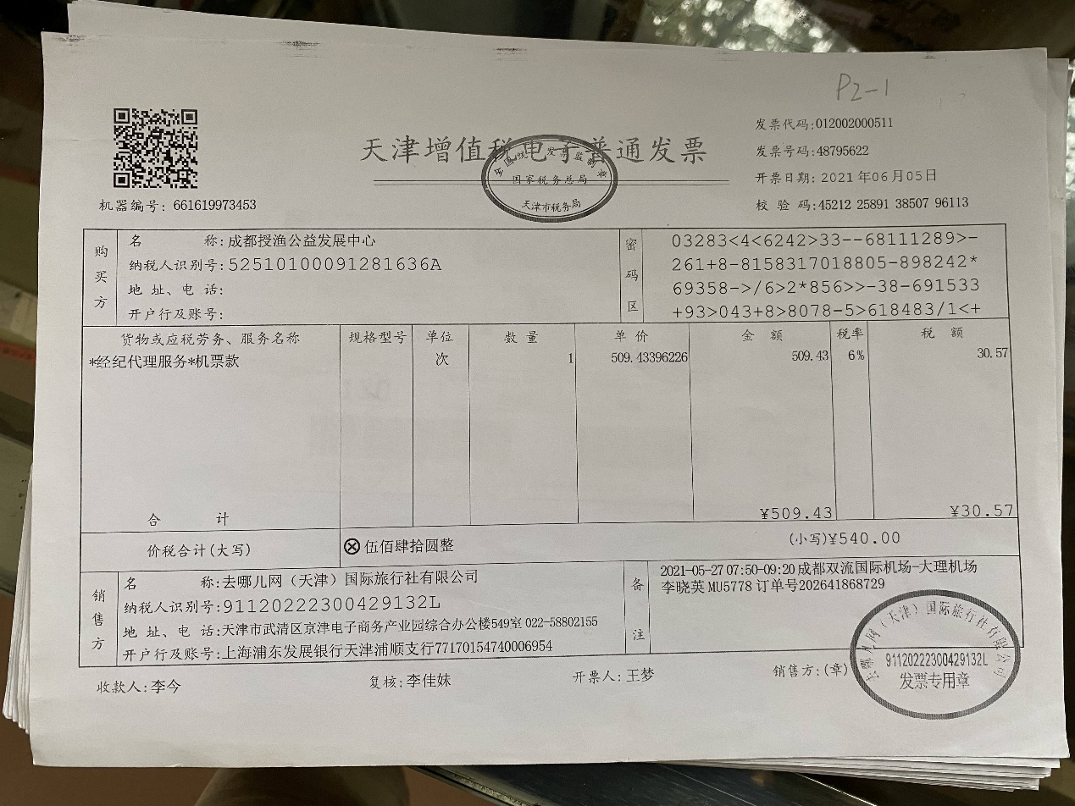
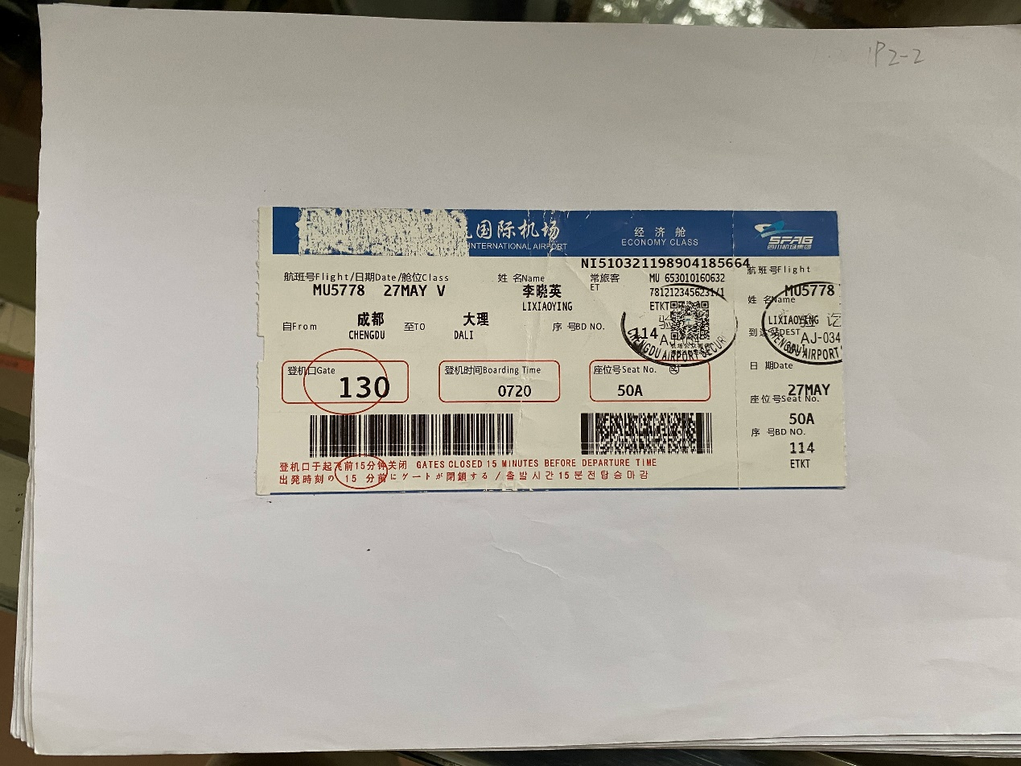
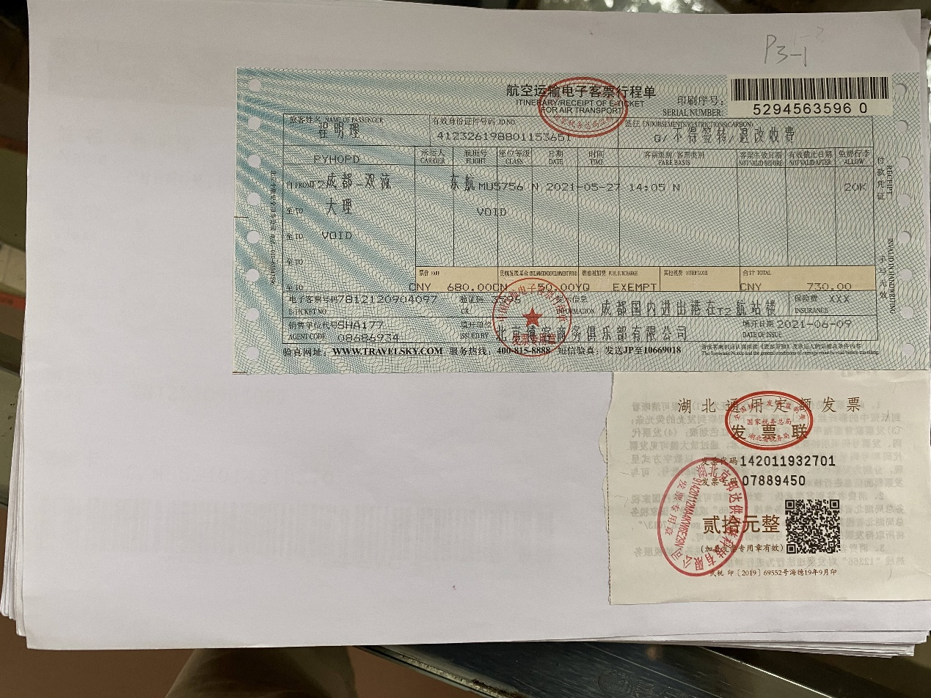
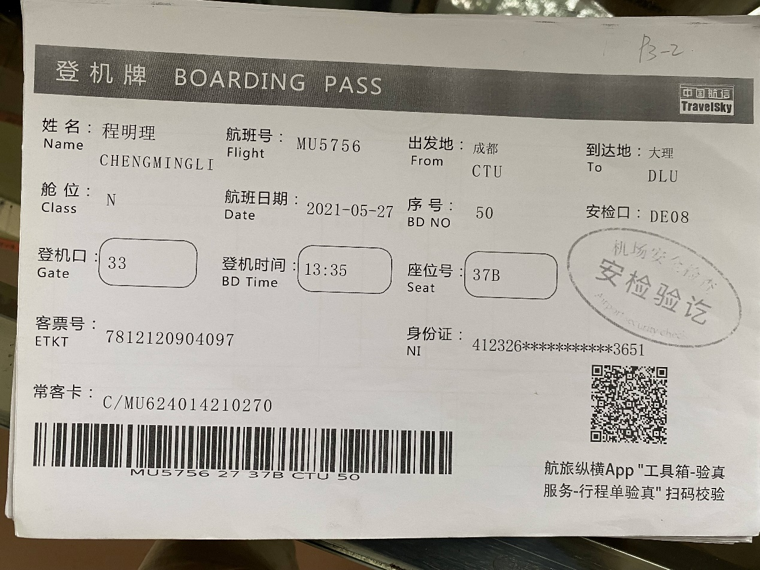
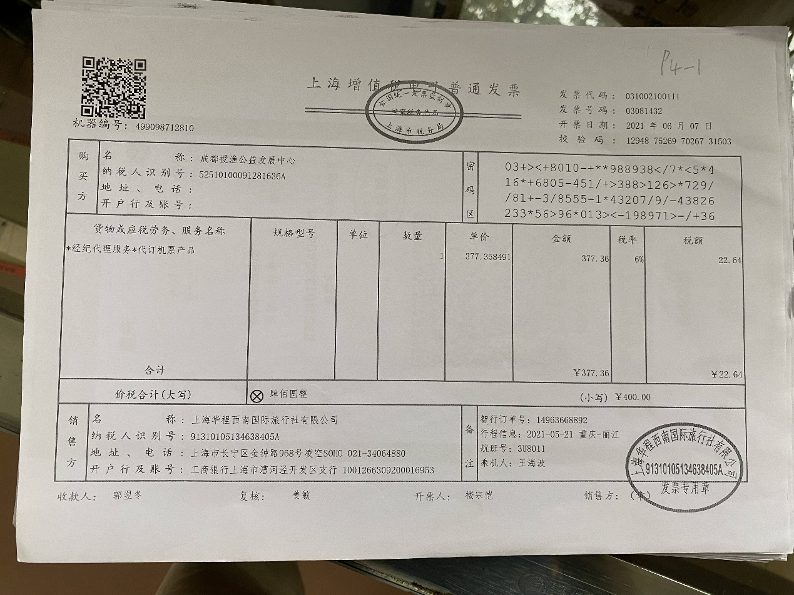
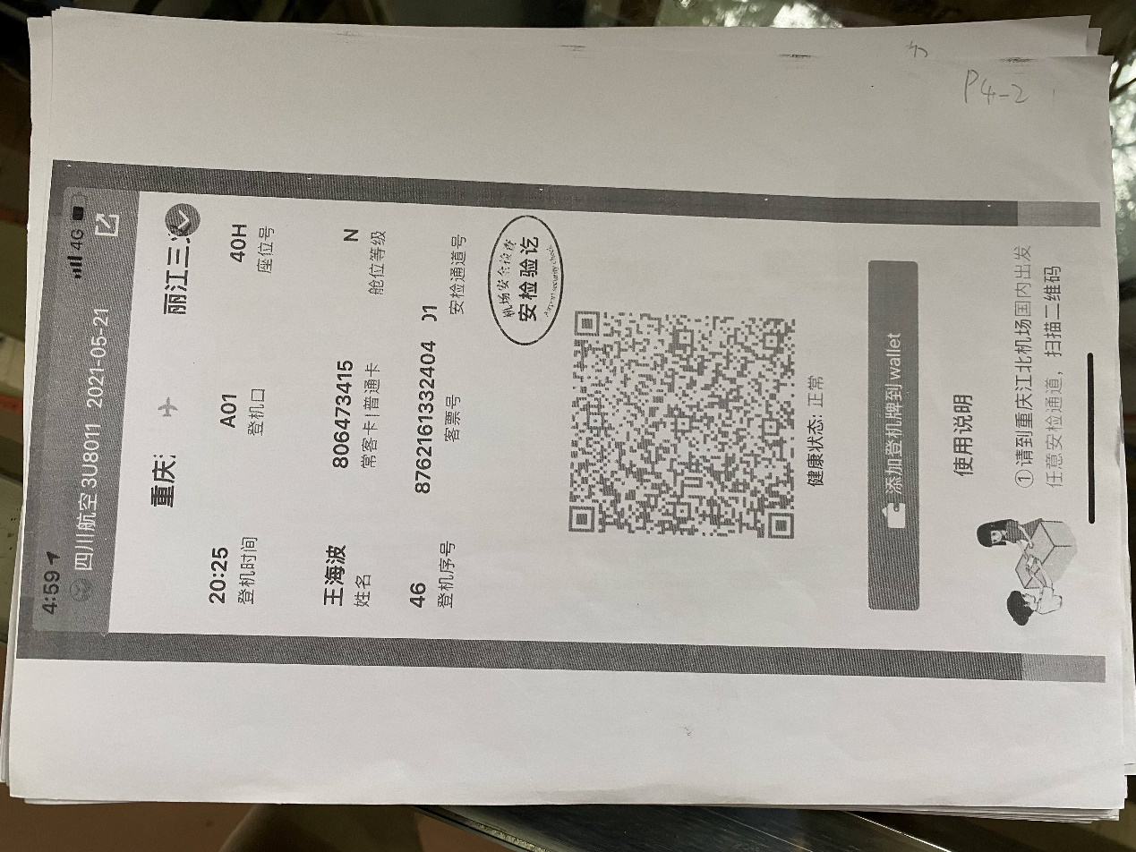
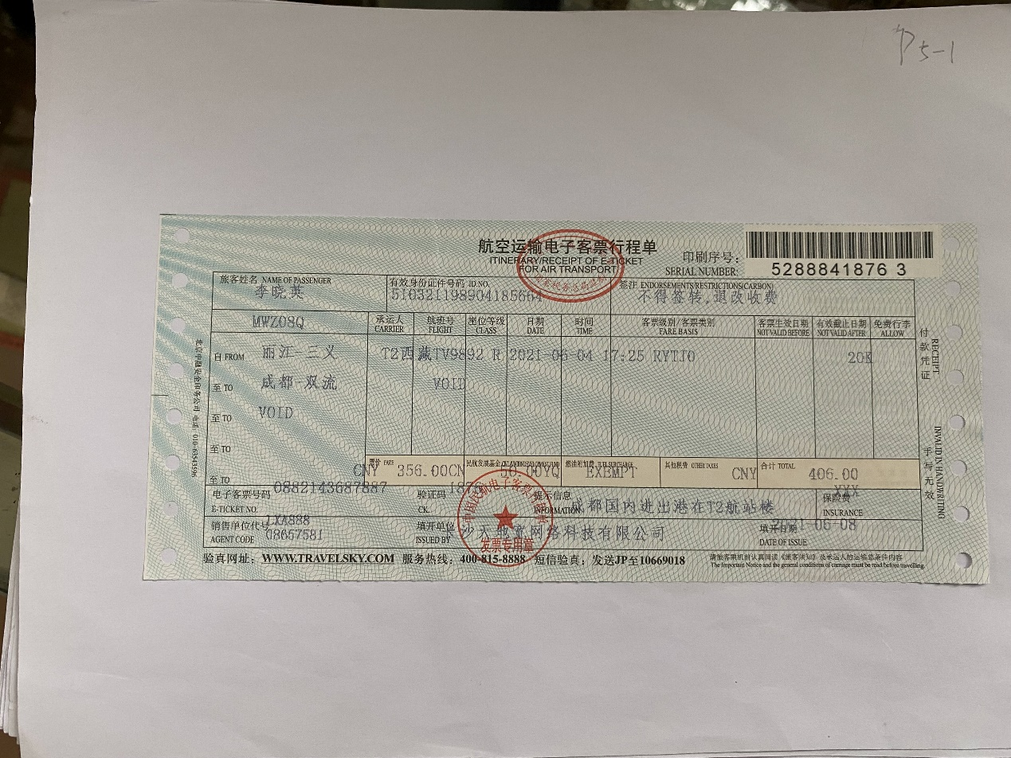
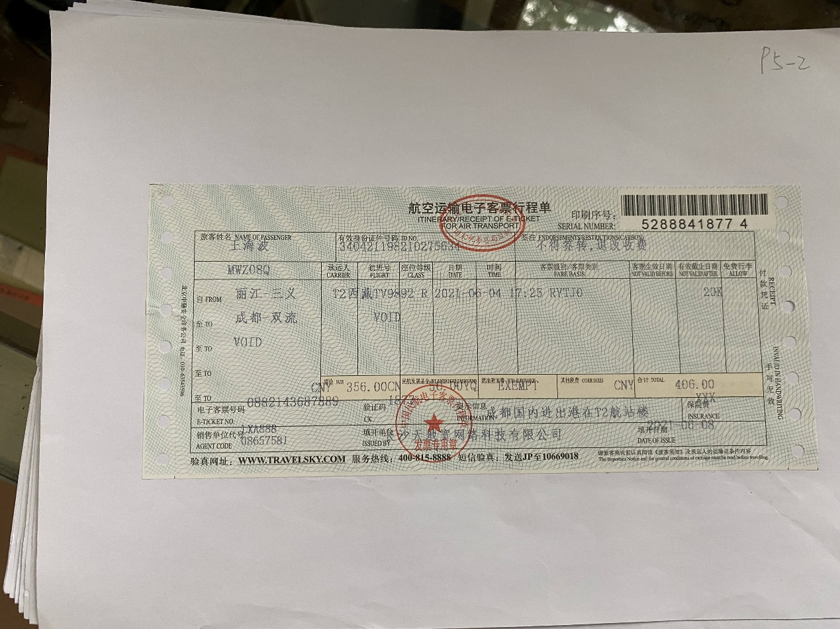
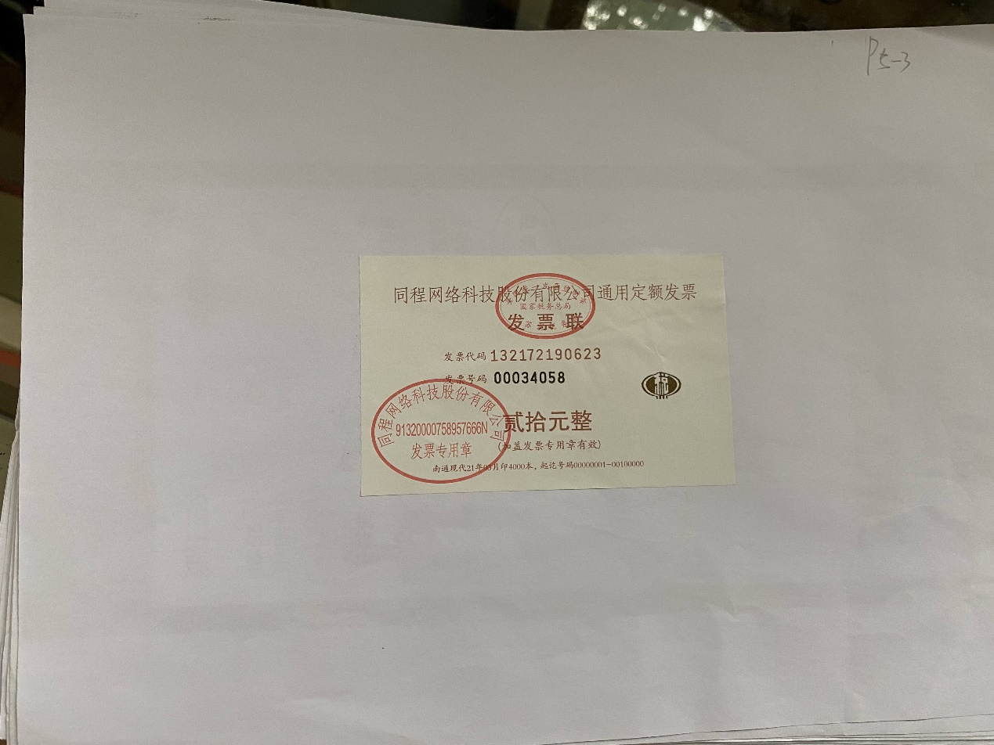
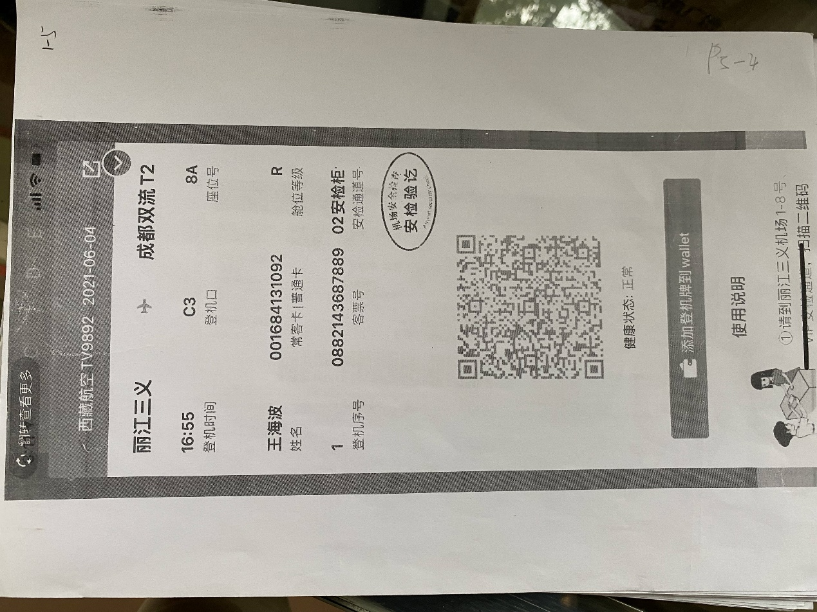
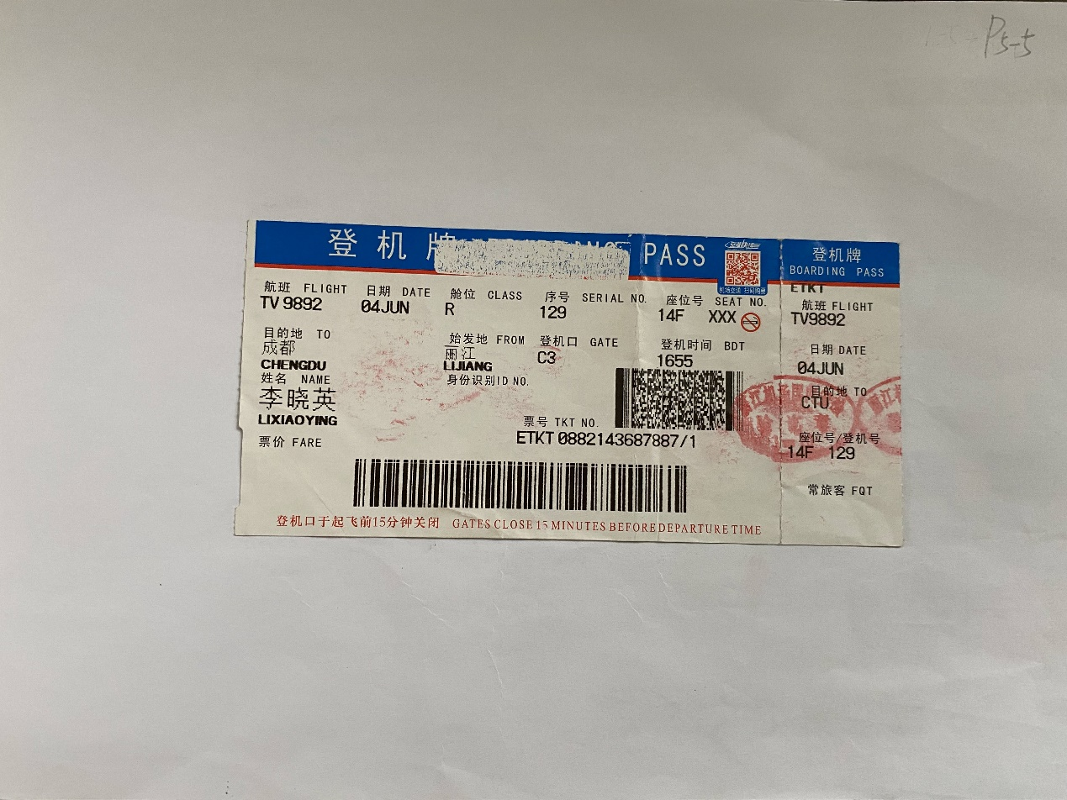
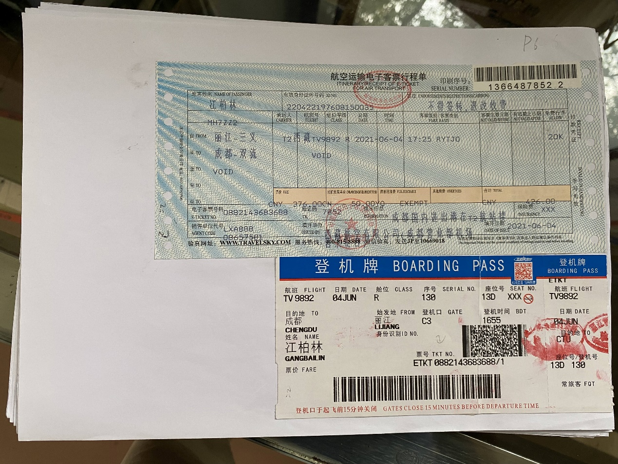
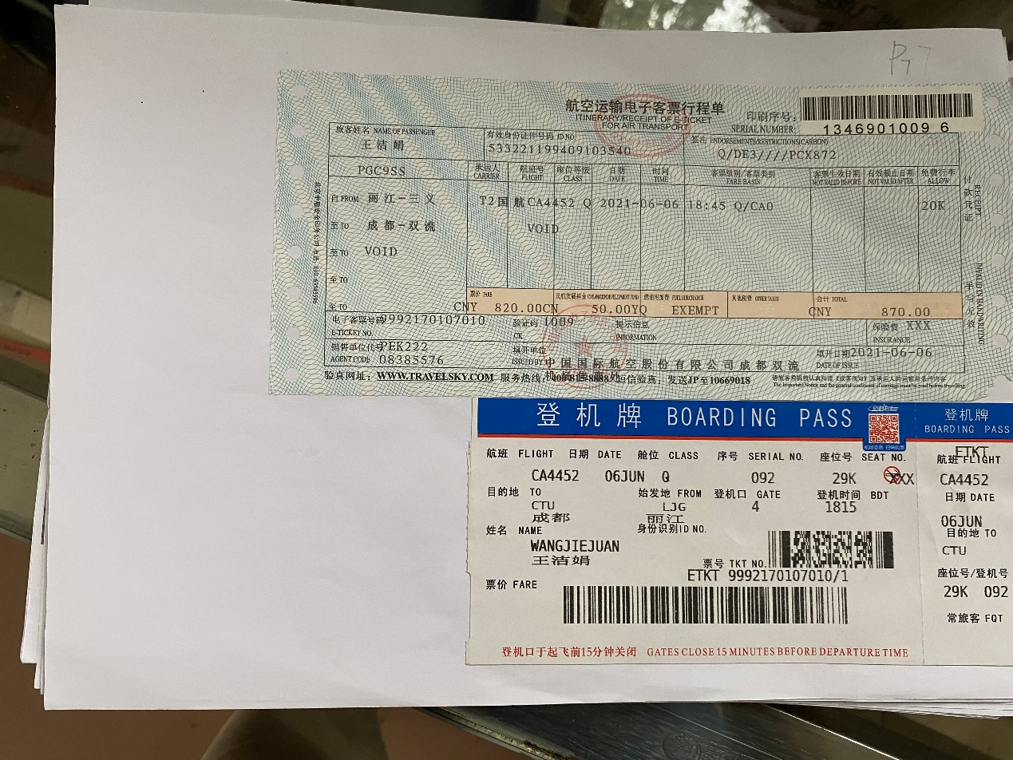
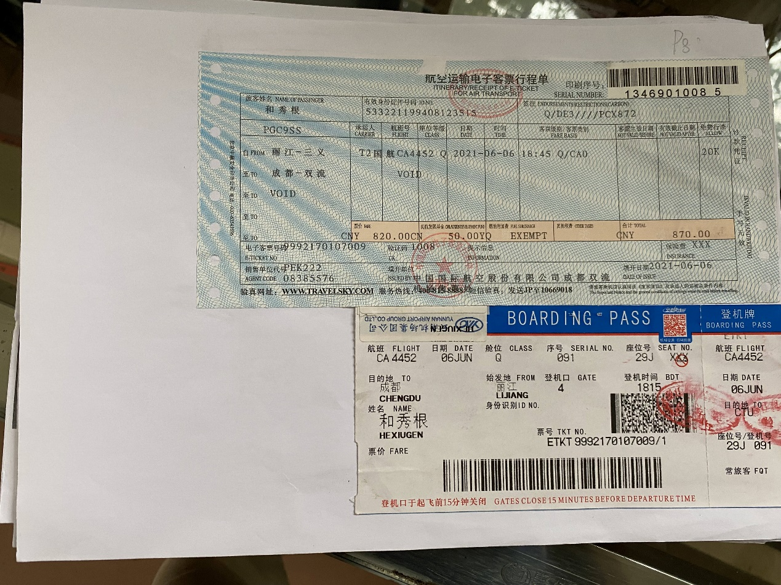
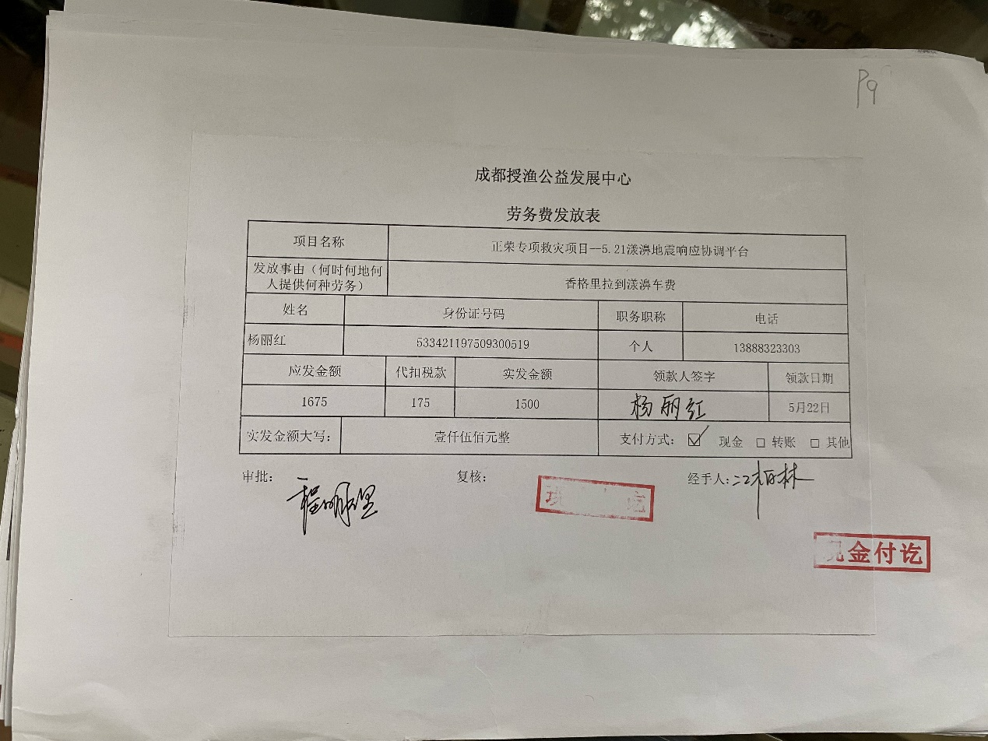
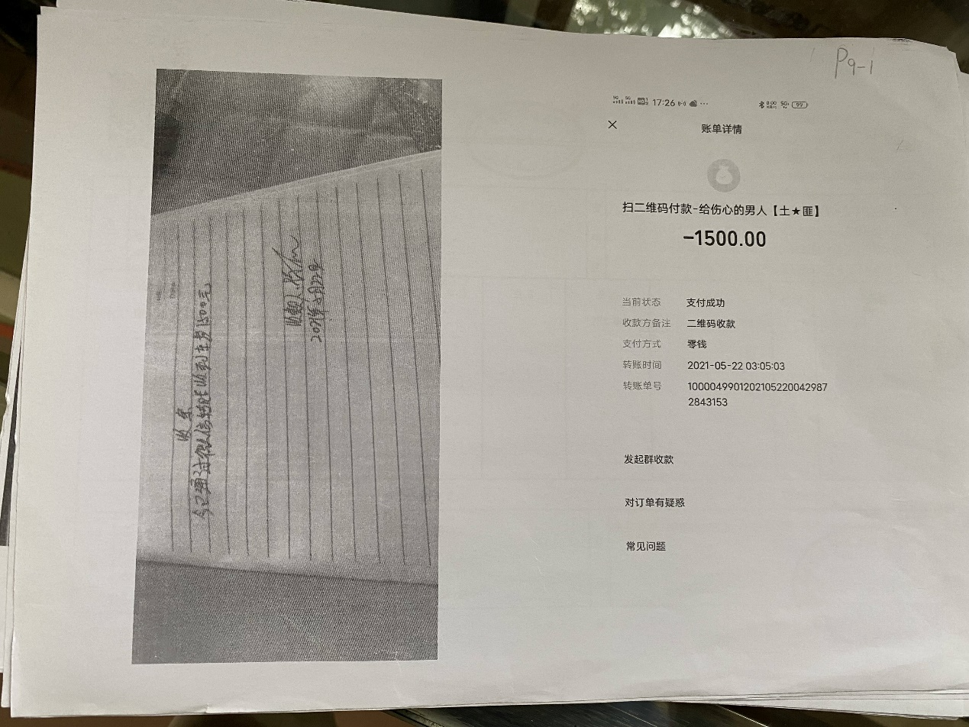
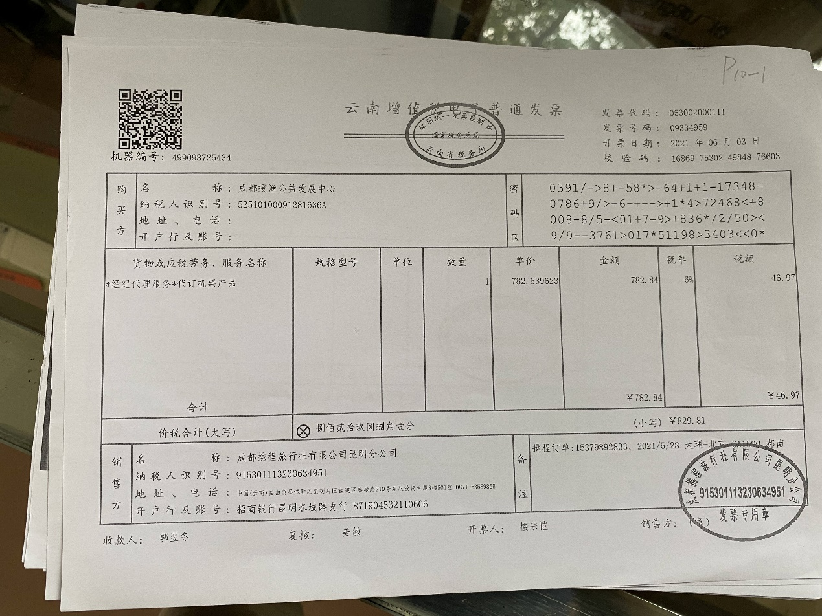
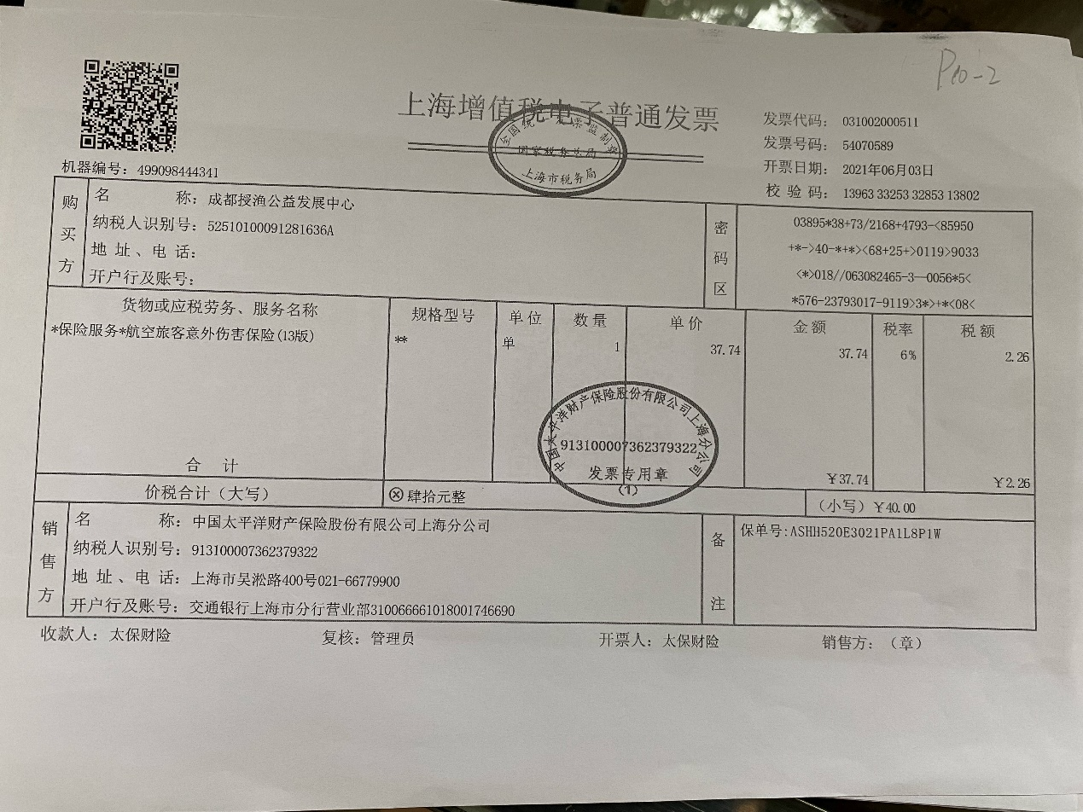
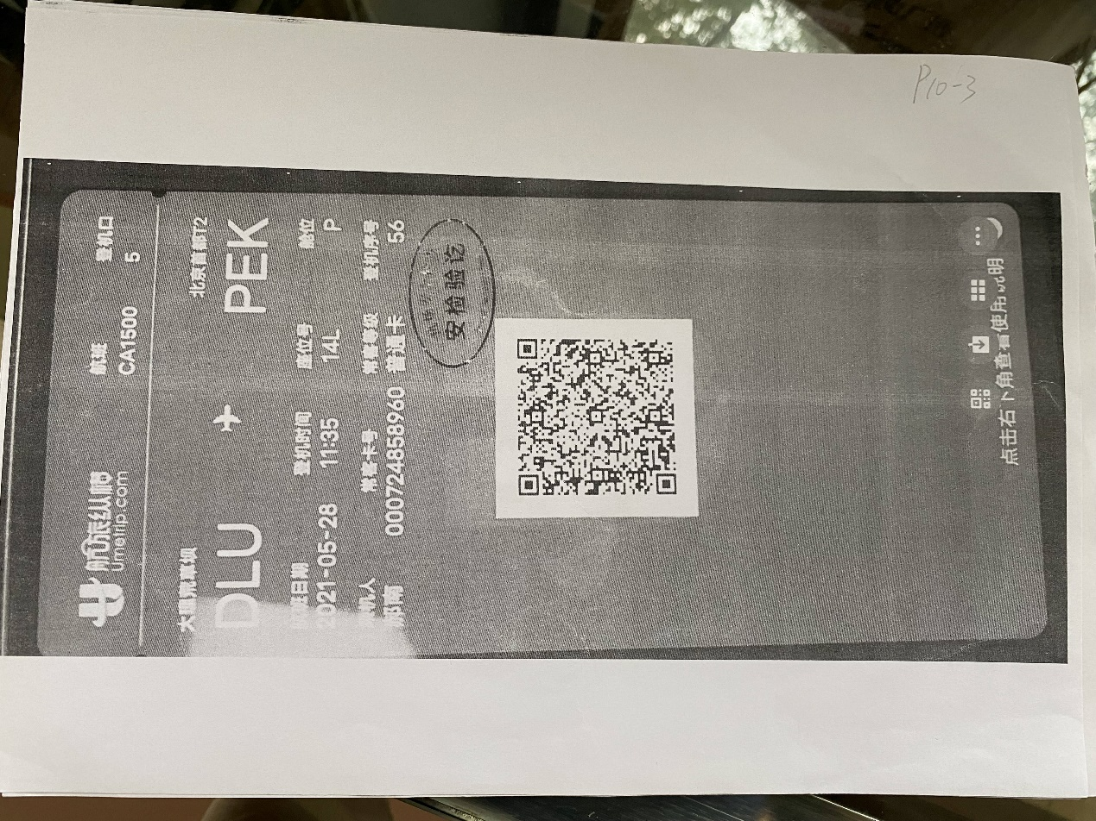
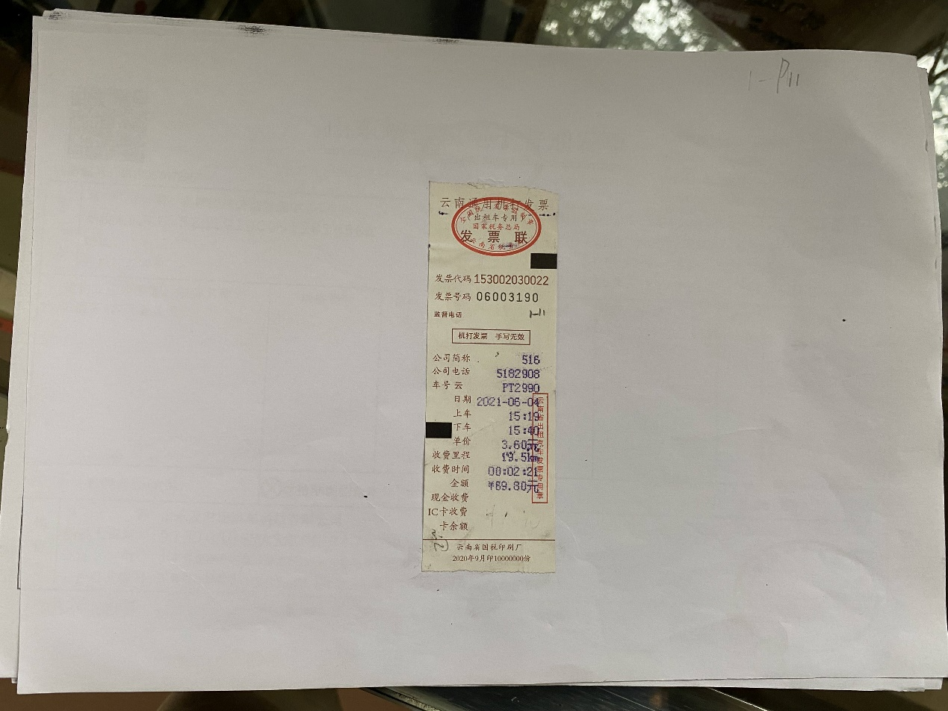
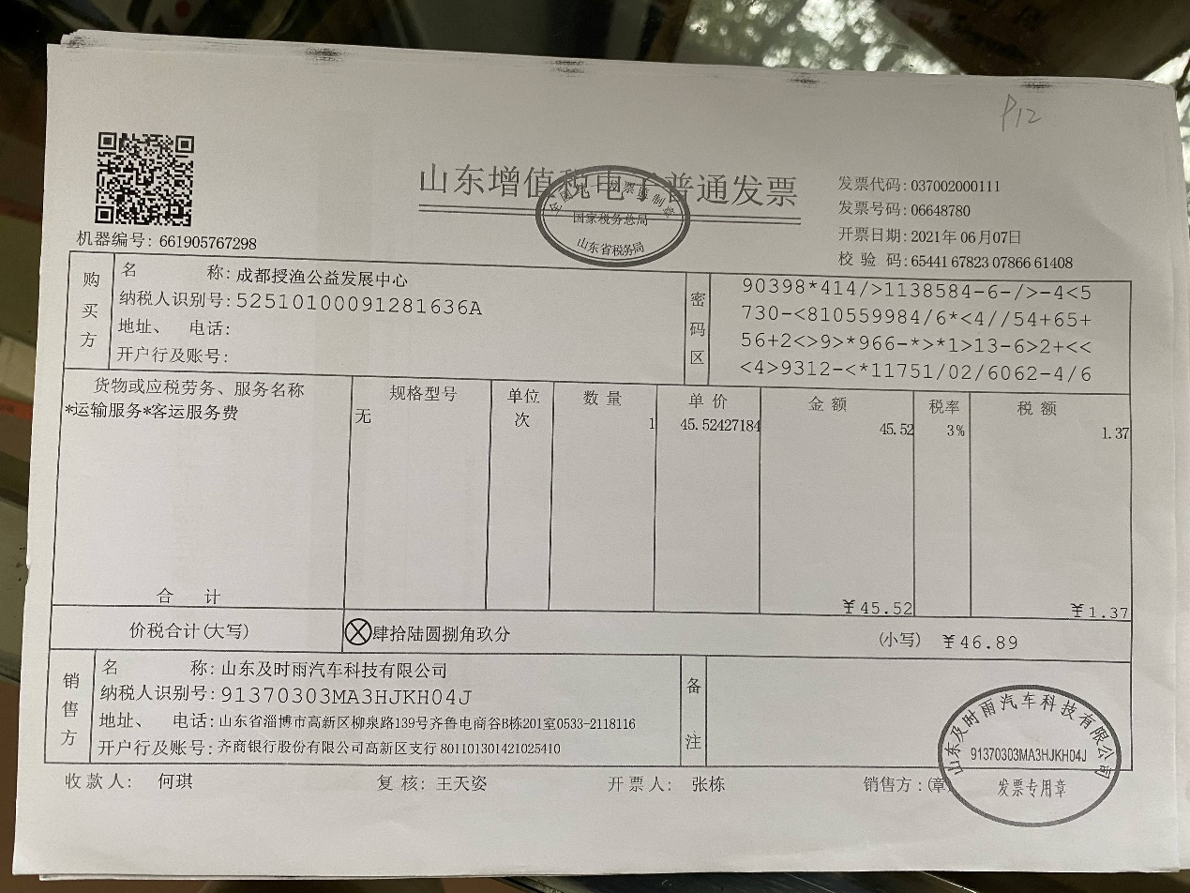
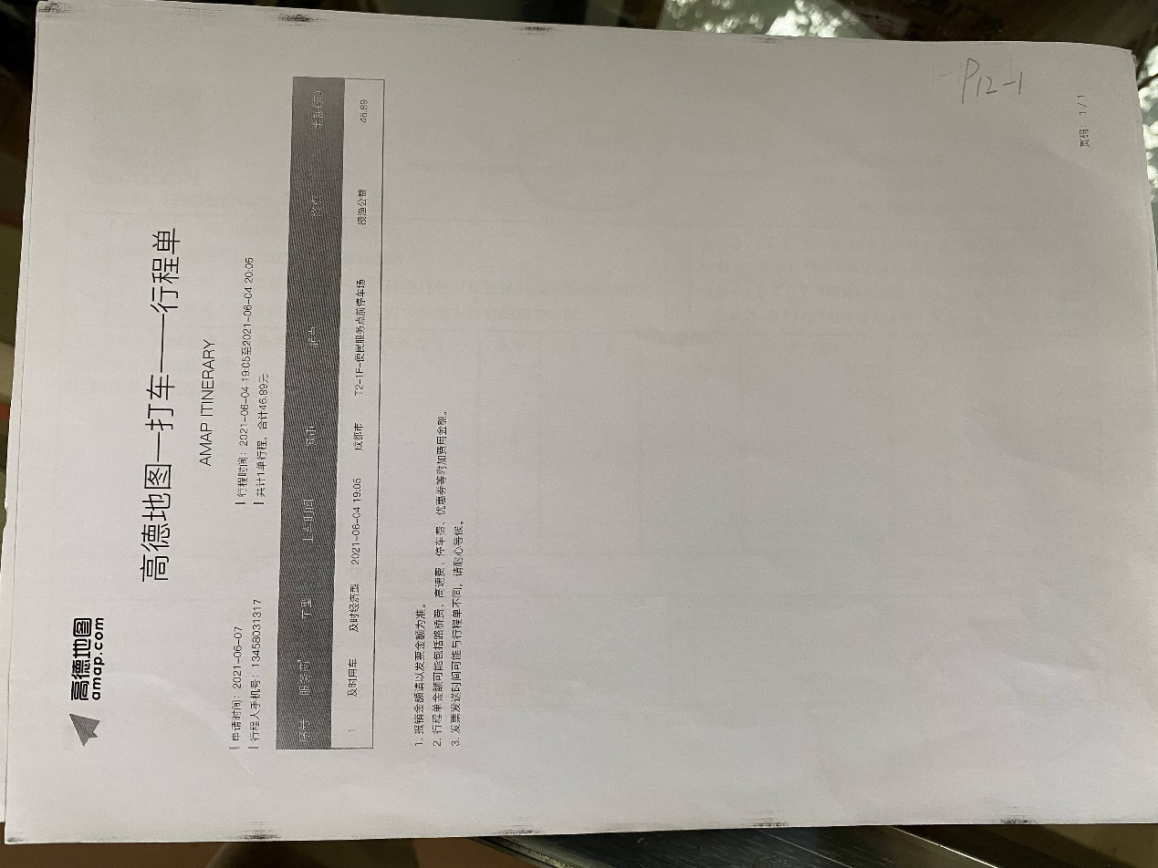
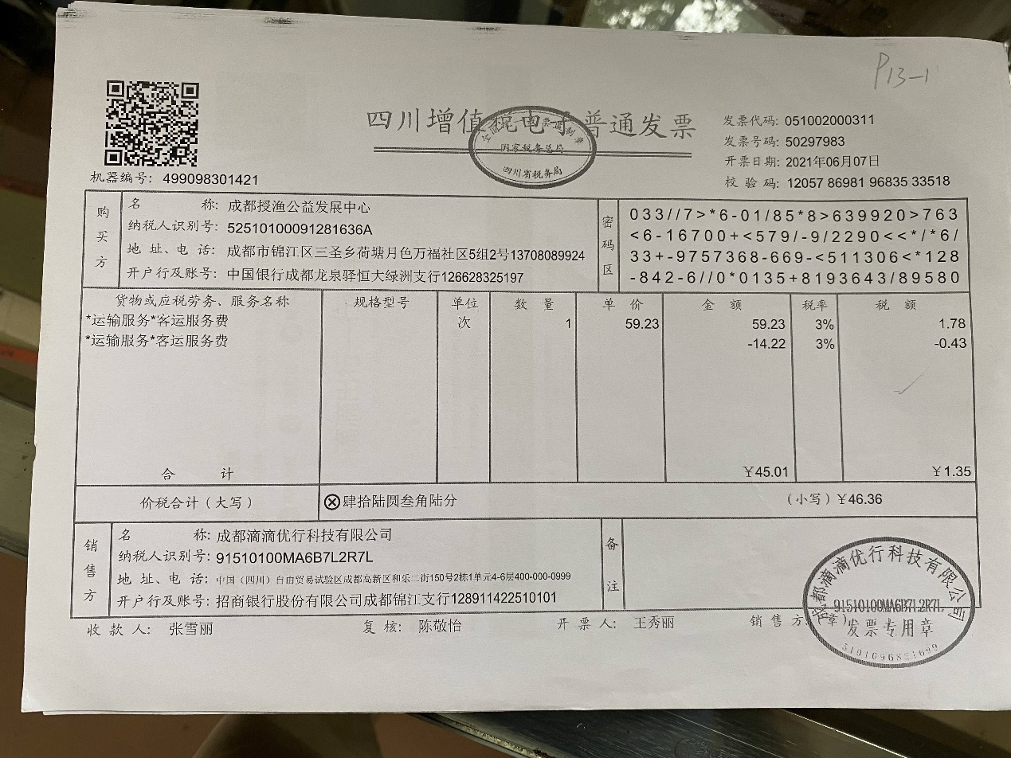
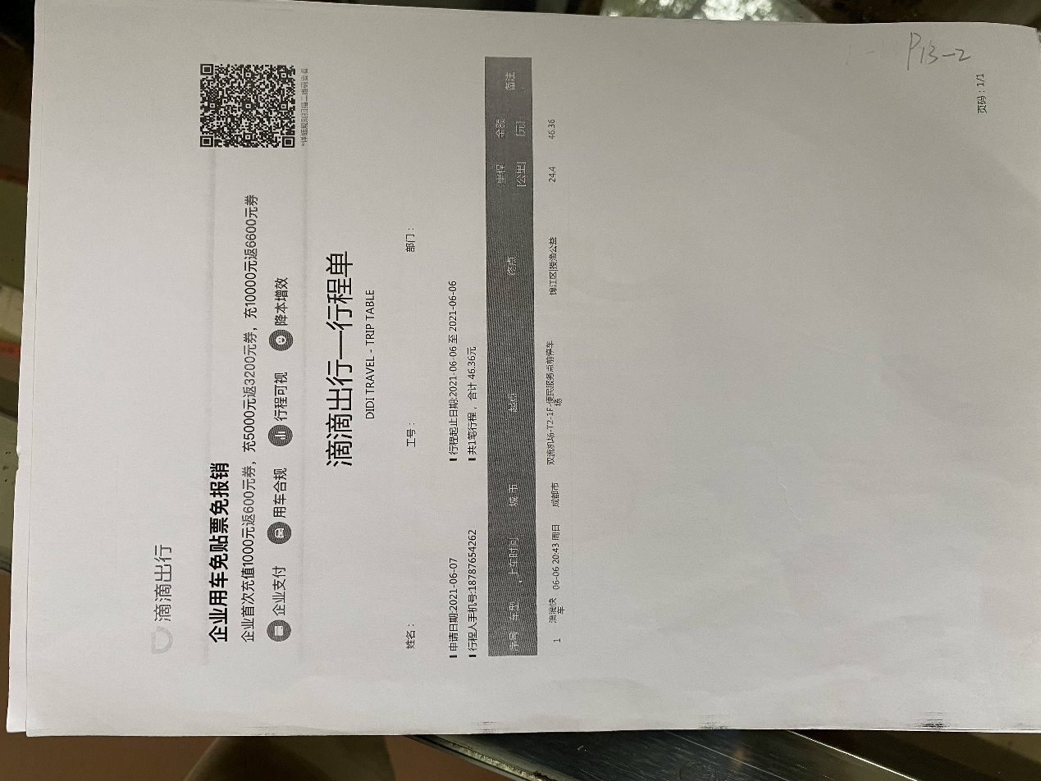
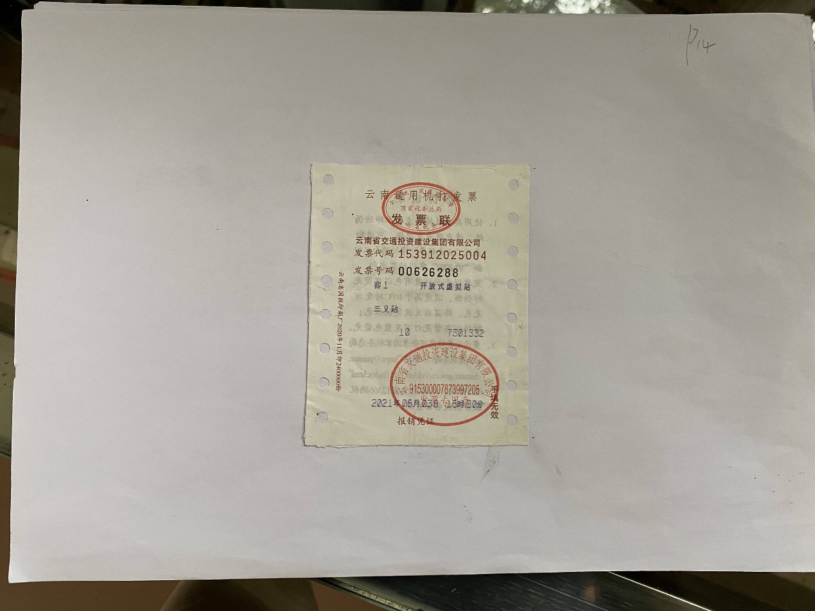
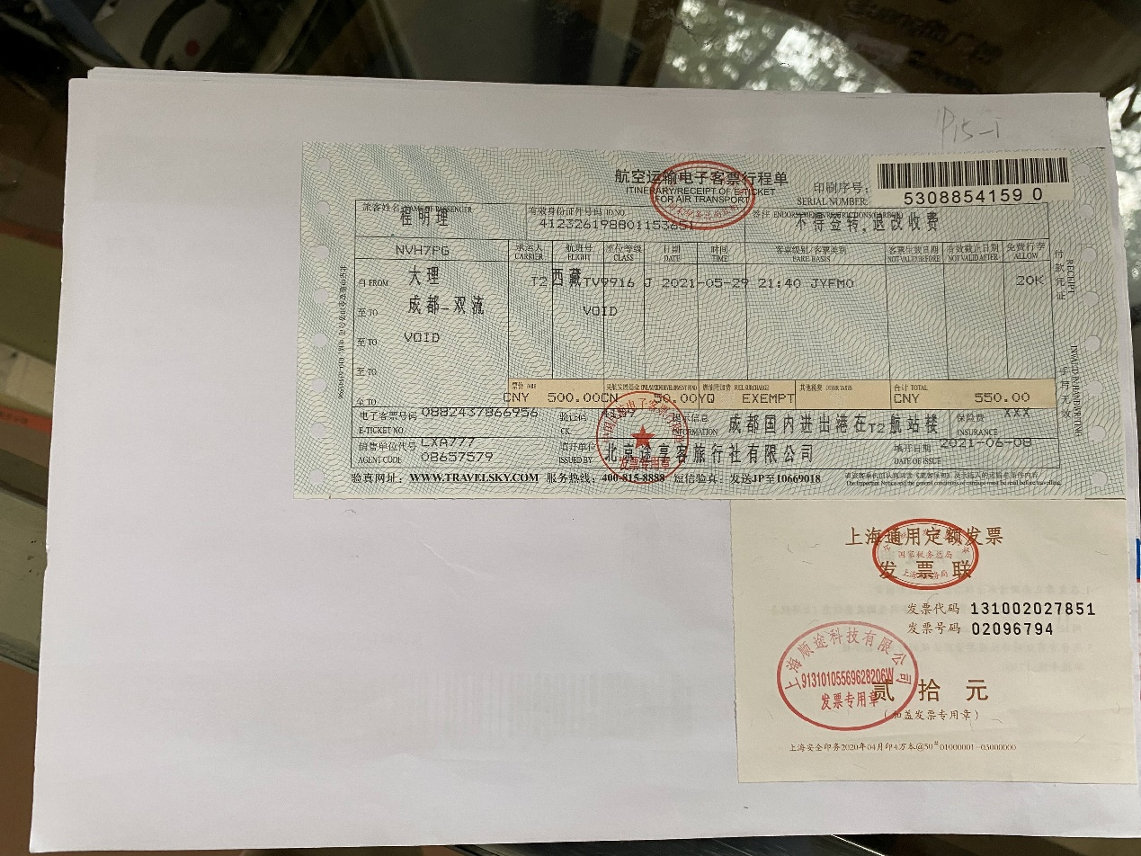
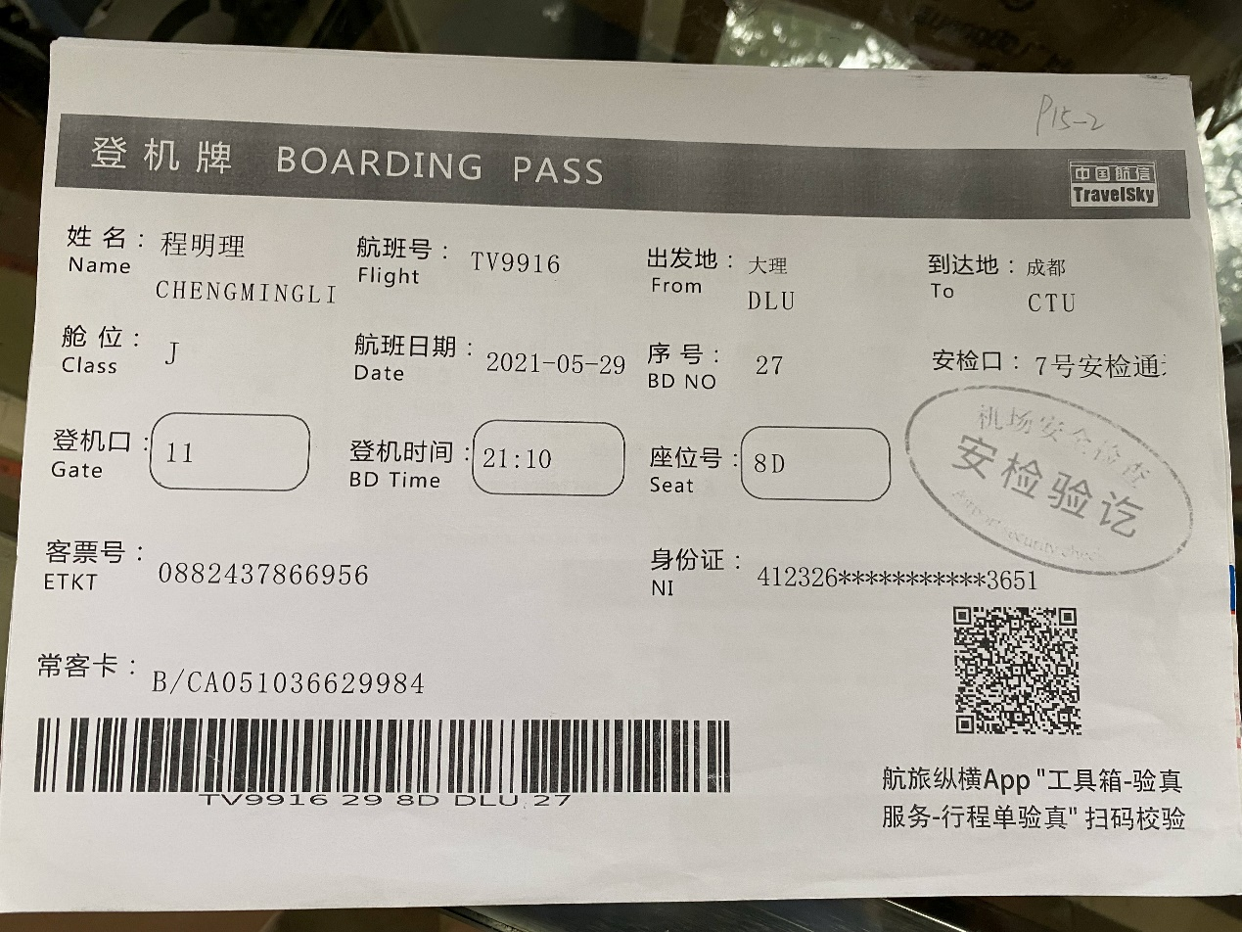
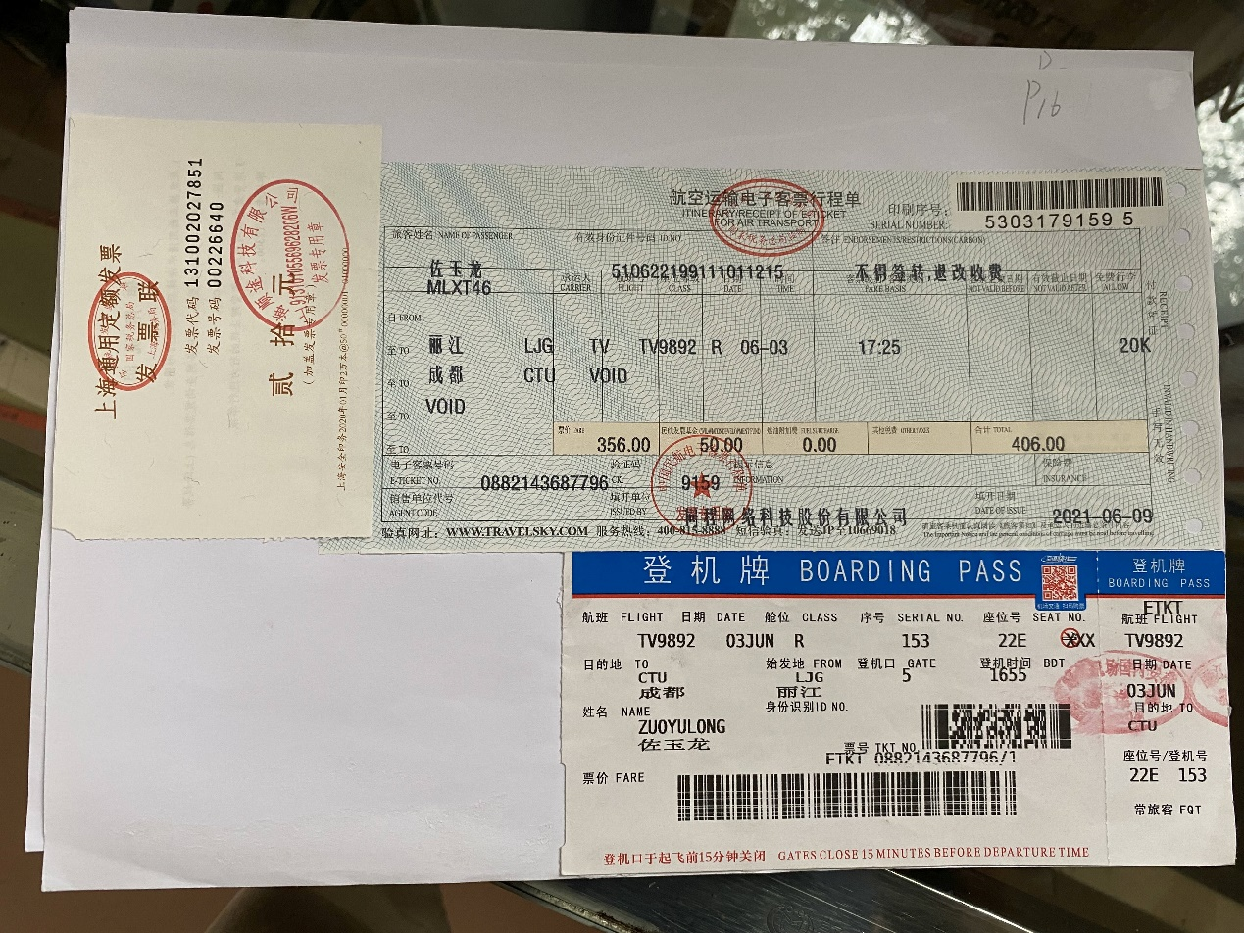
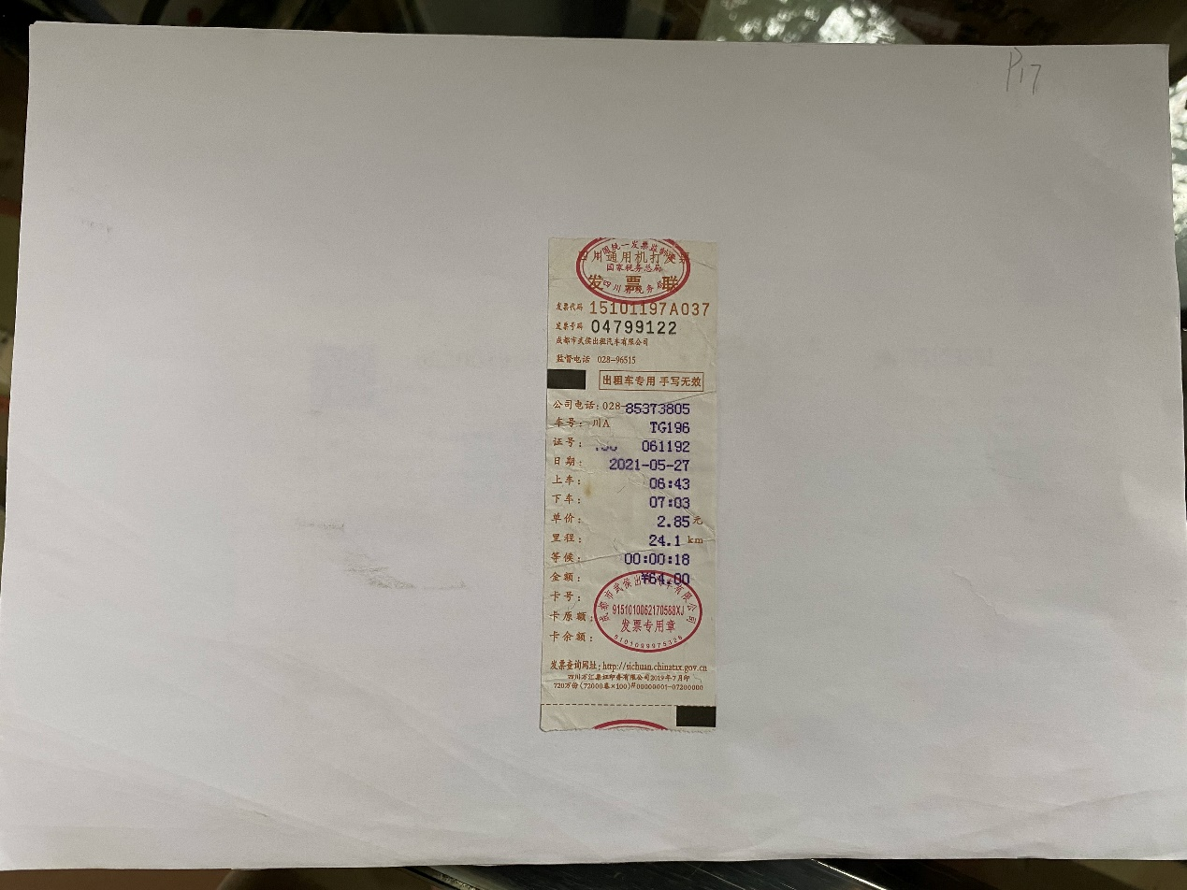
2.社会组织救灾交通补贴（7000元）
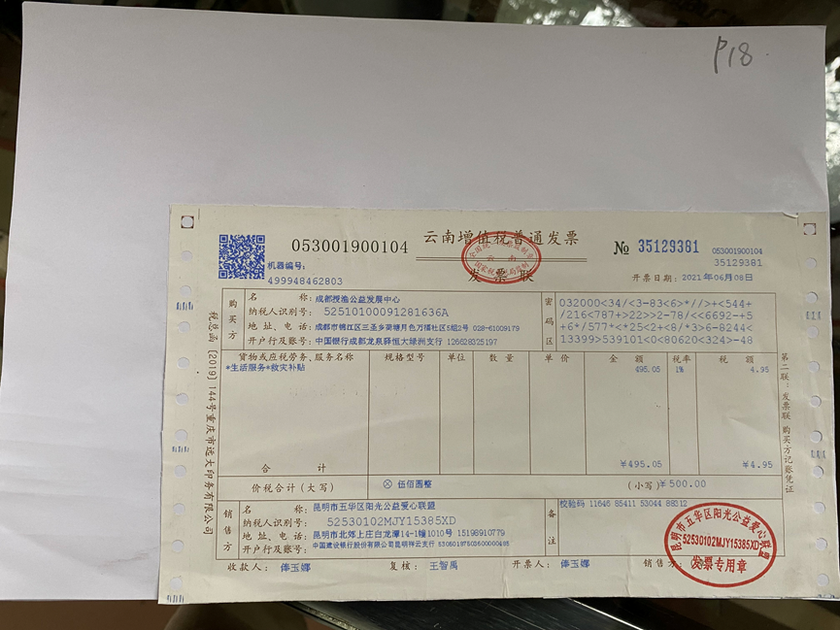
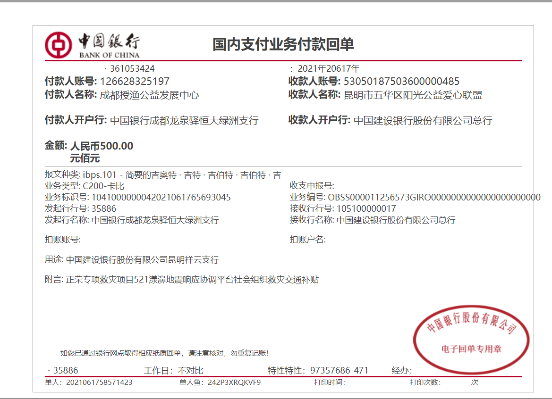

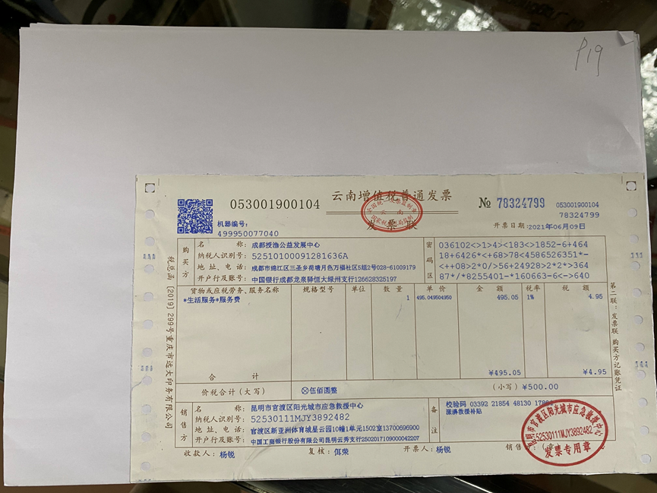
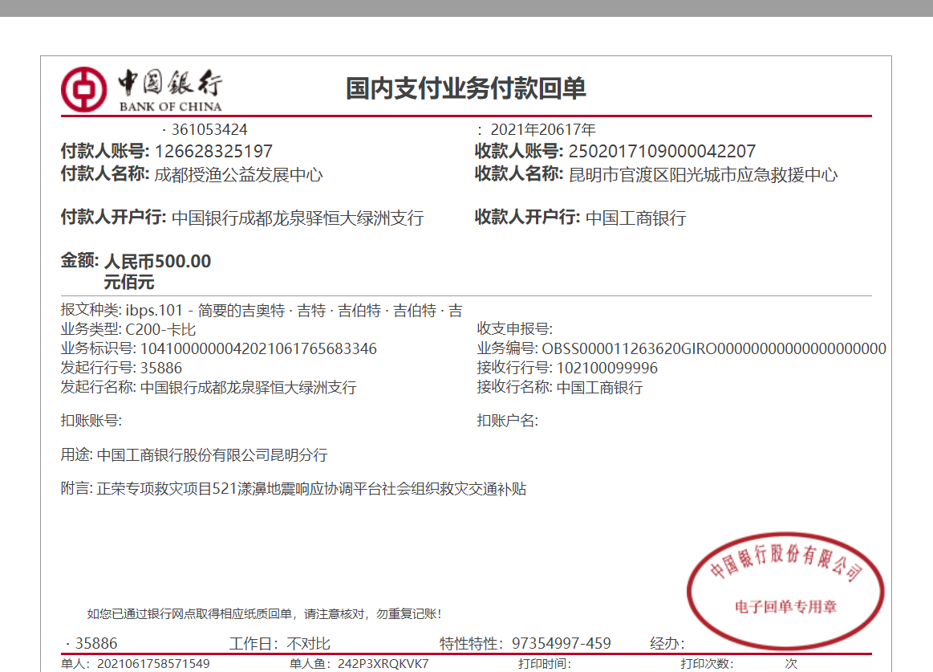
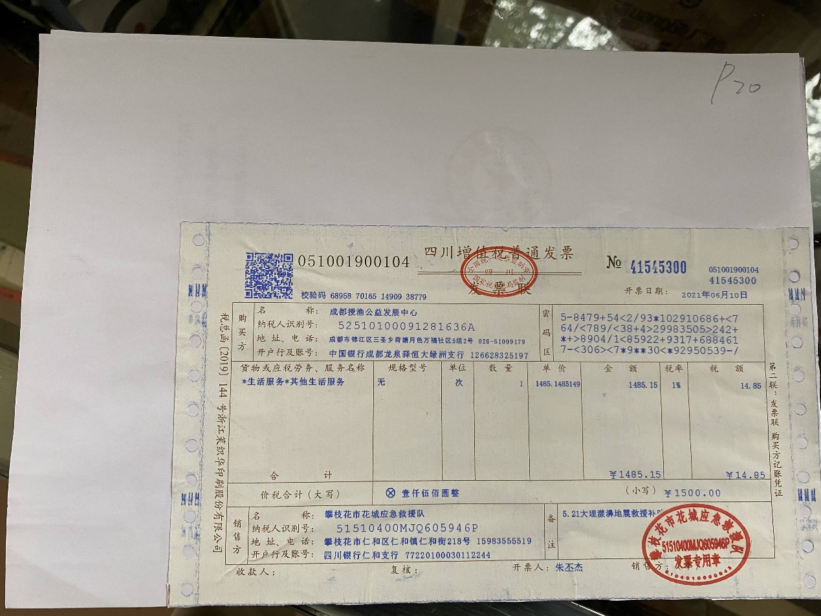
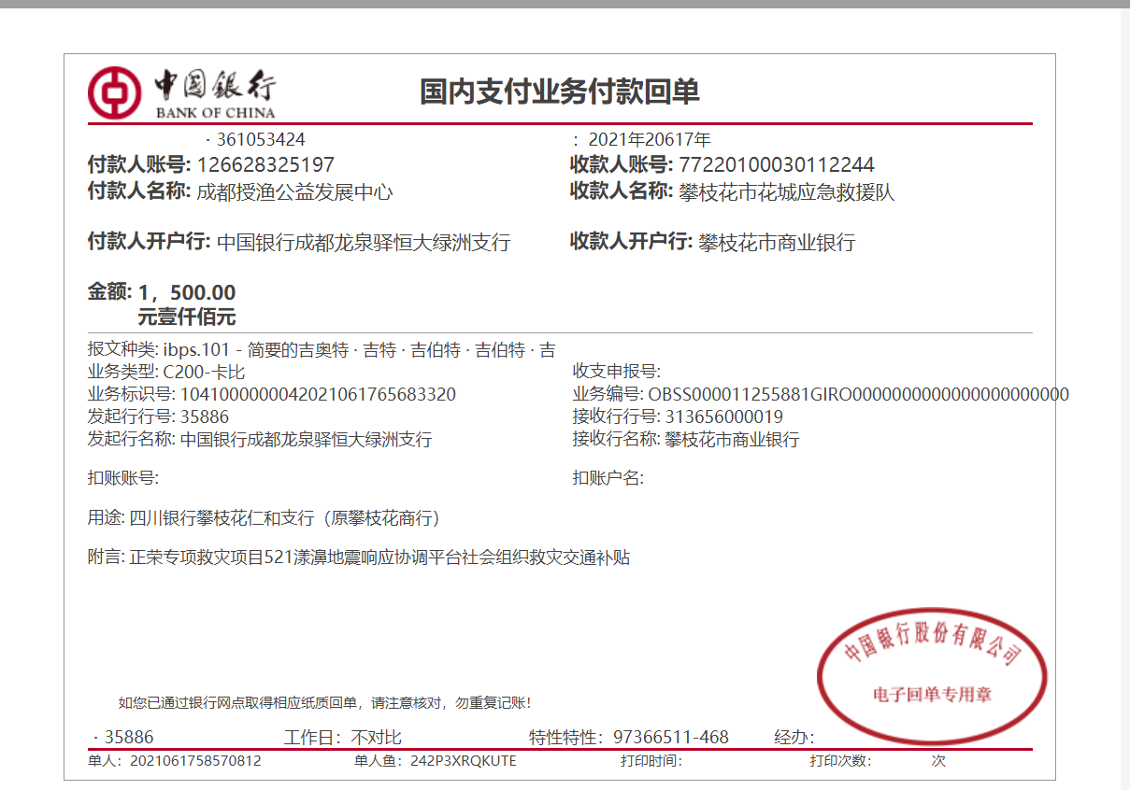
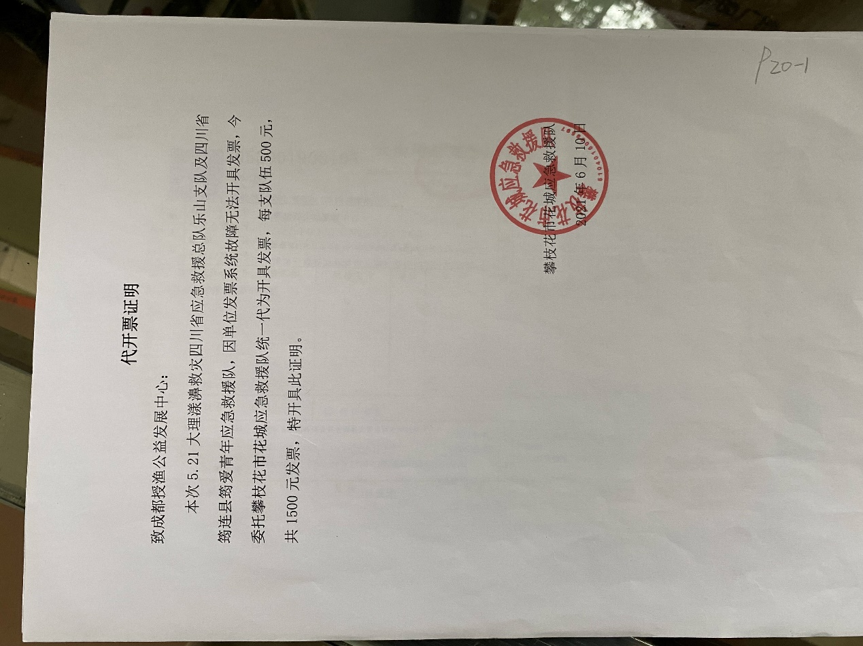
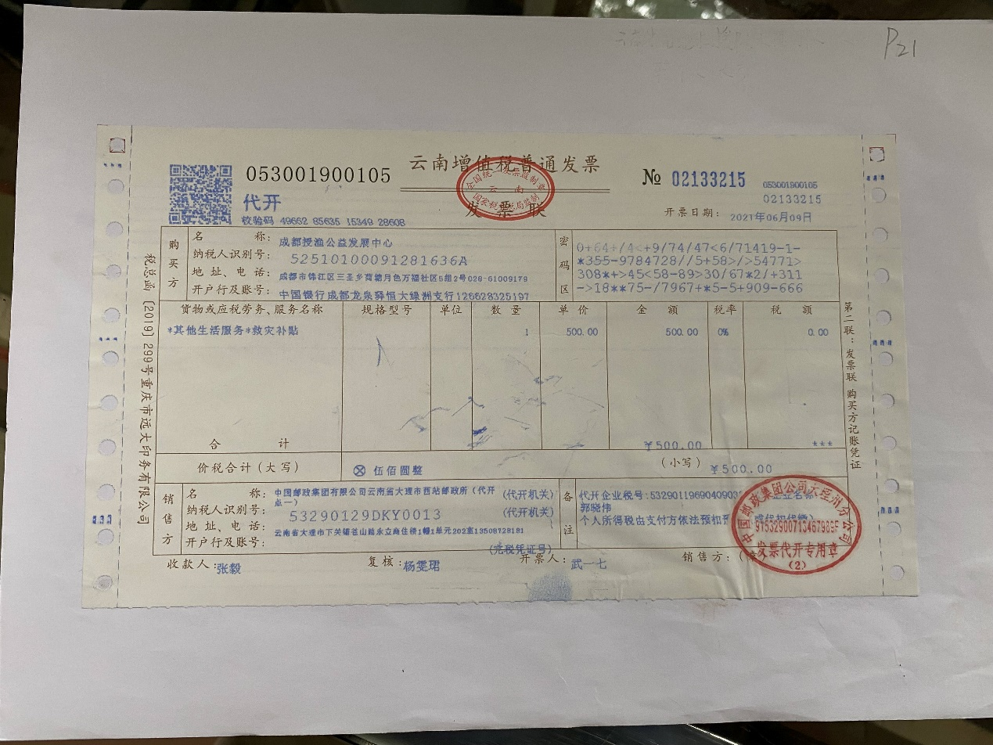
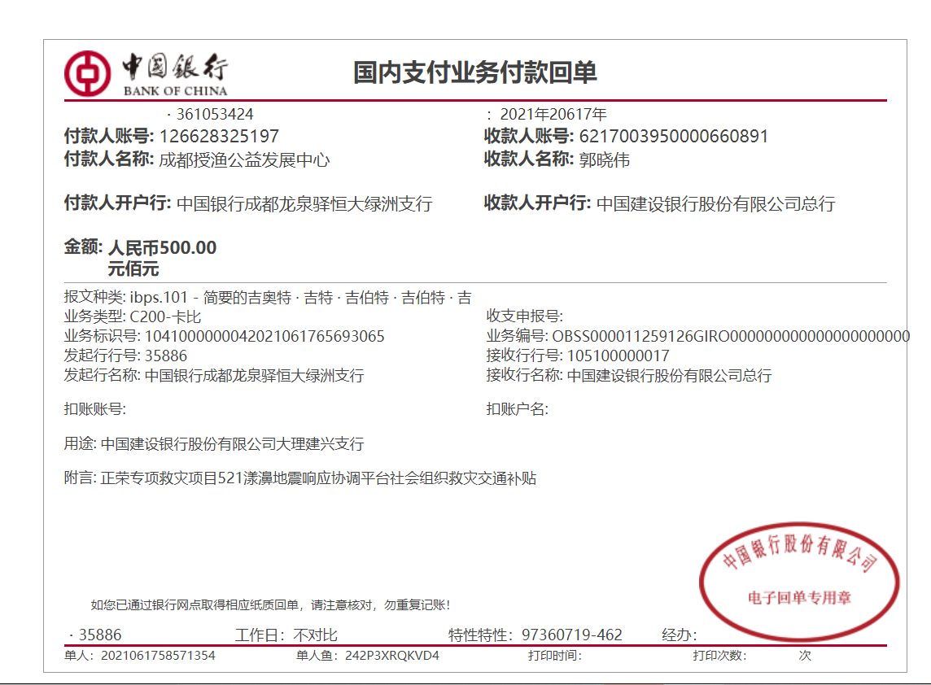
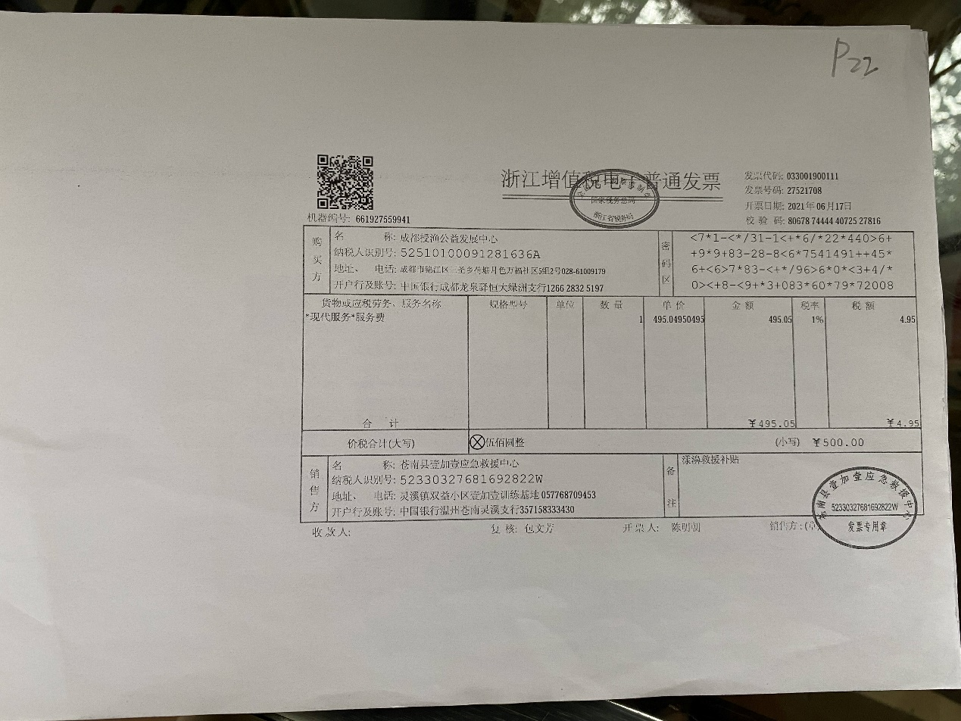
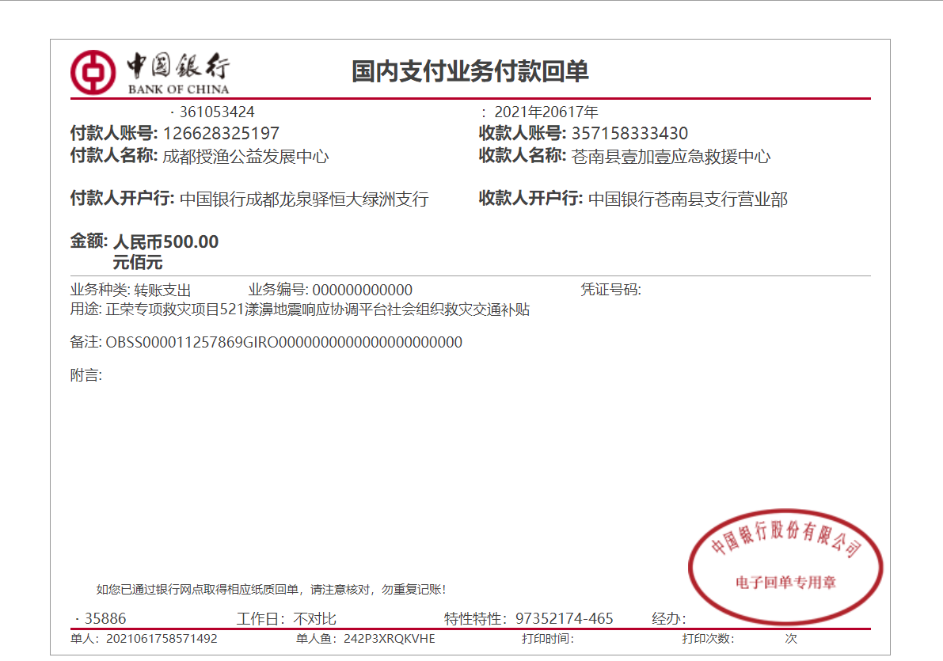
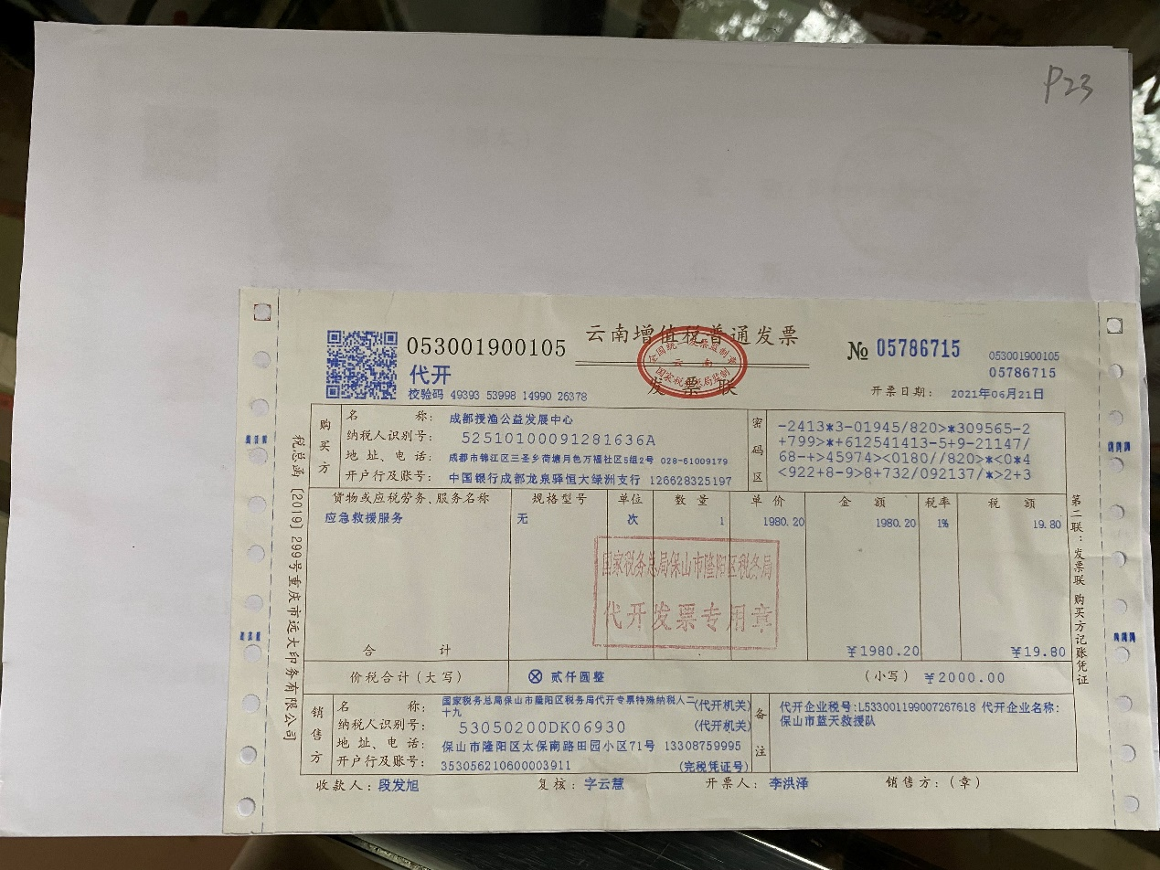
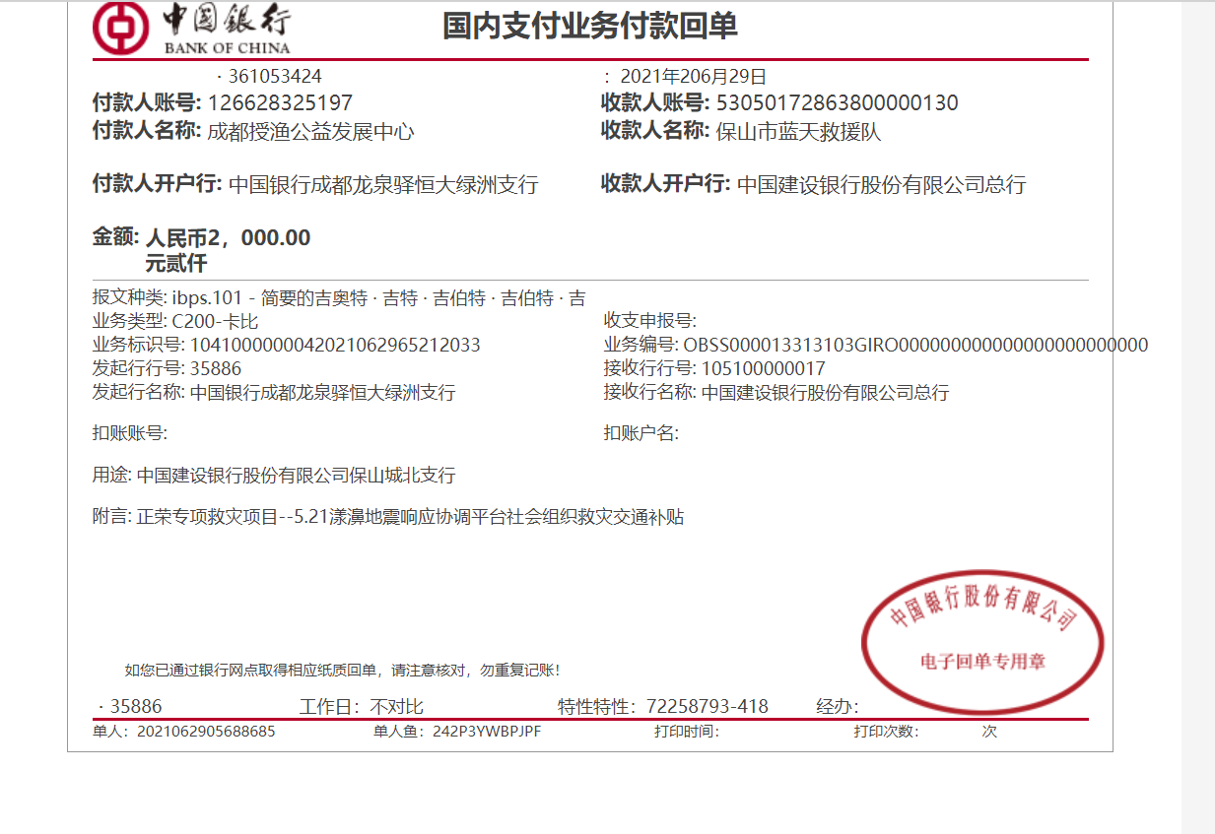
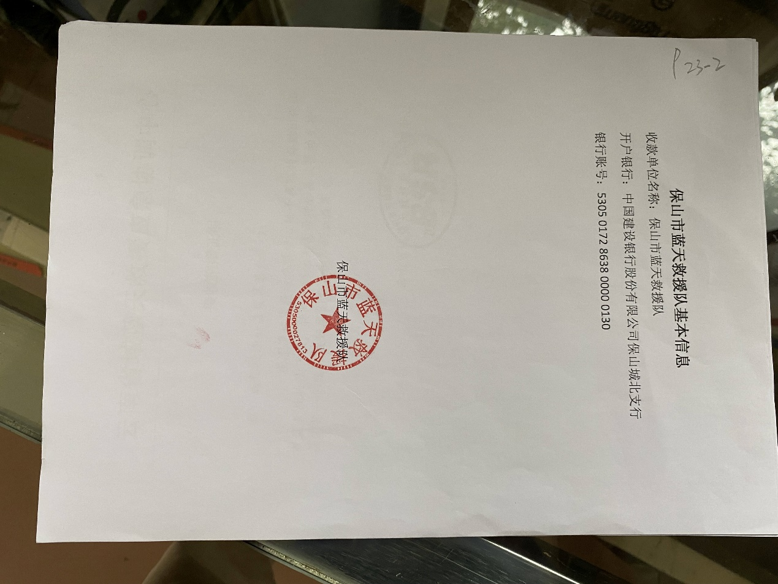
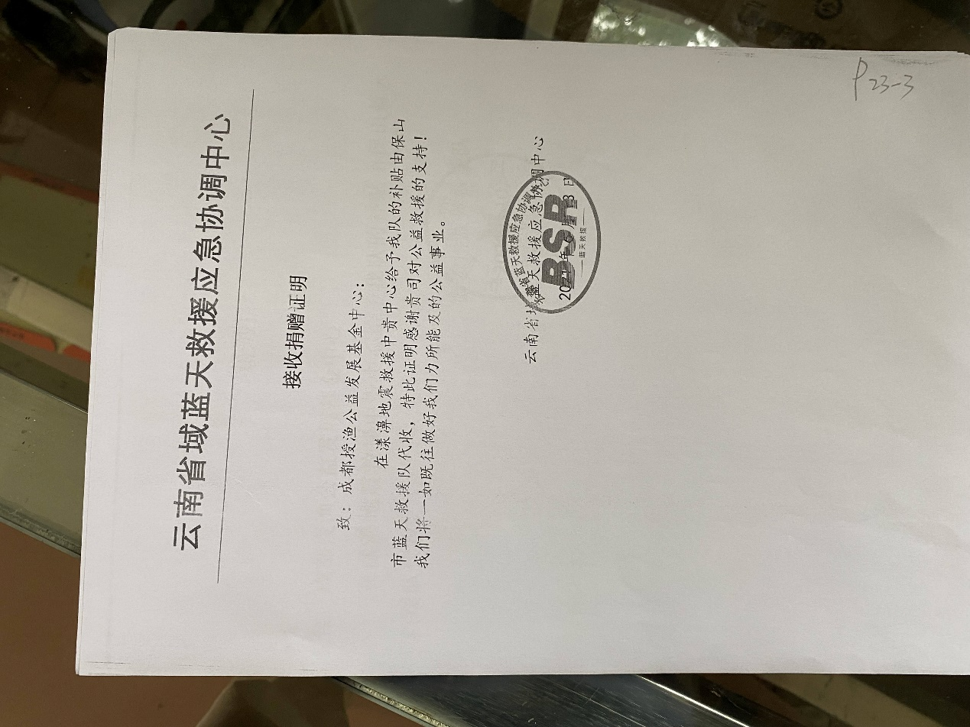
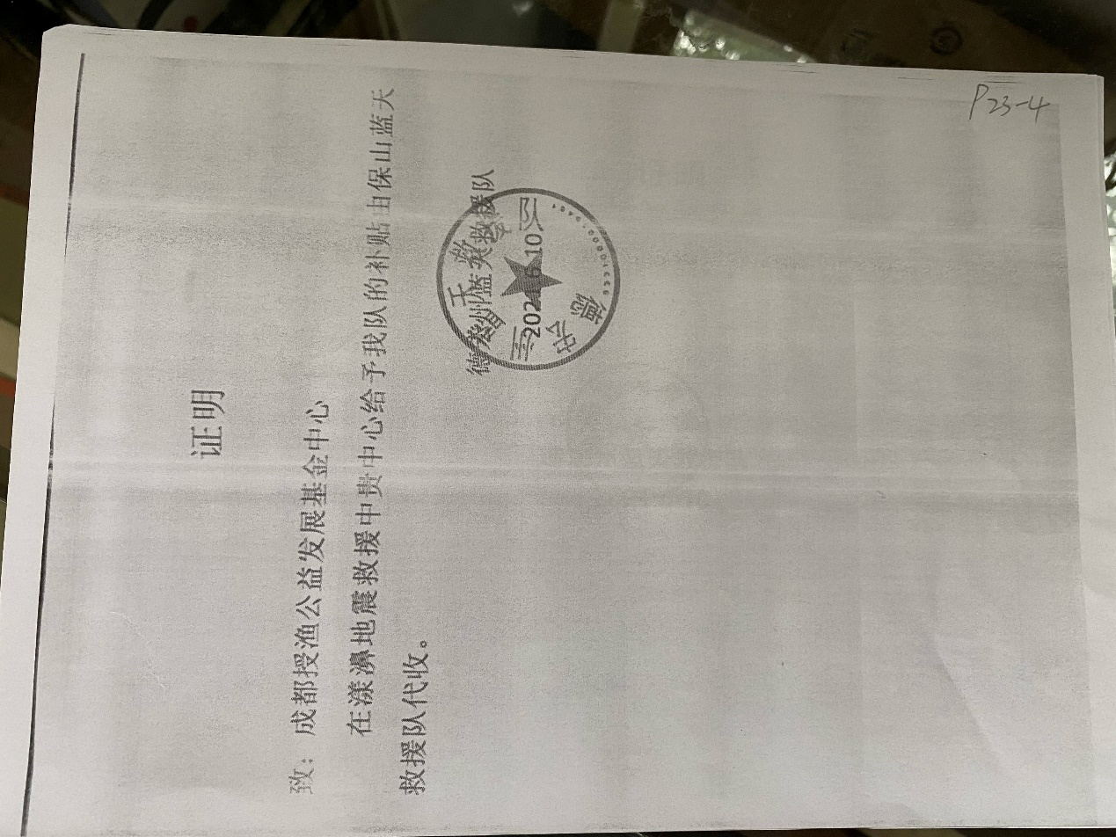
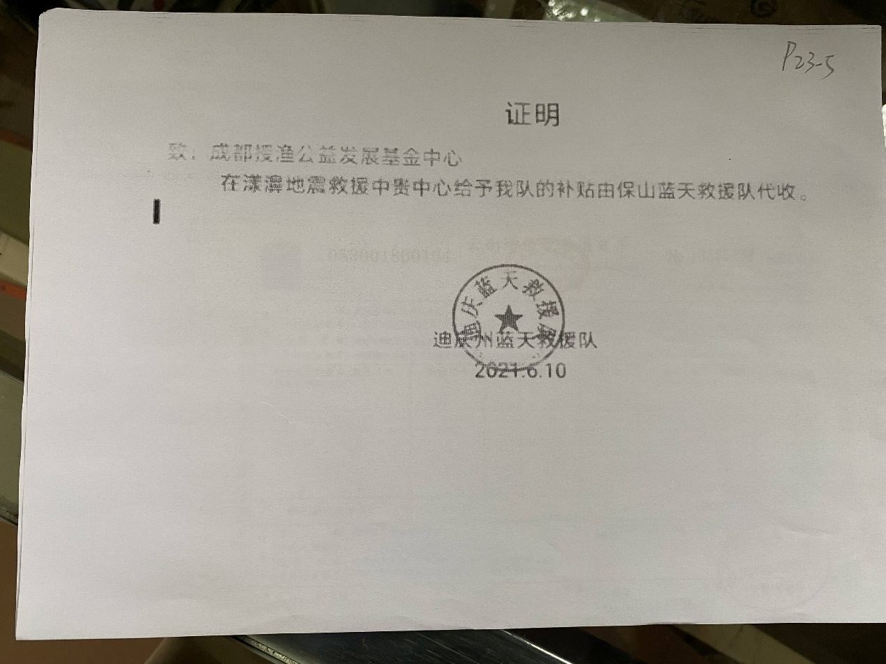
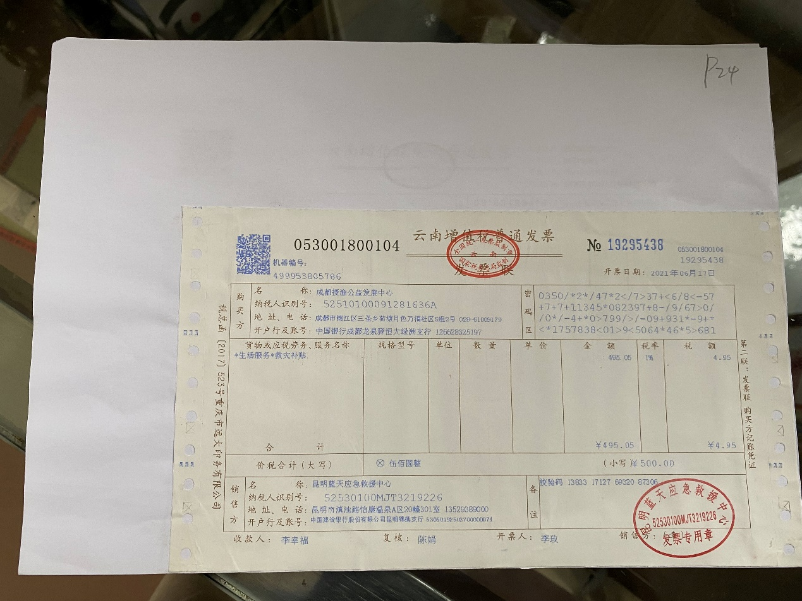
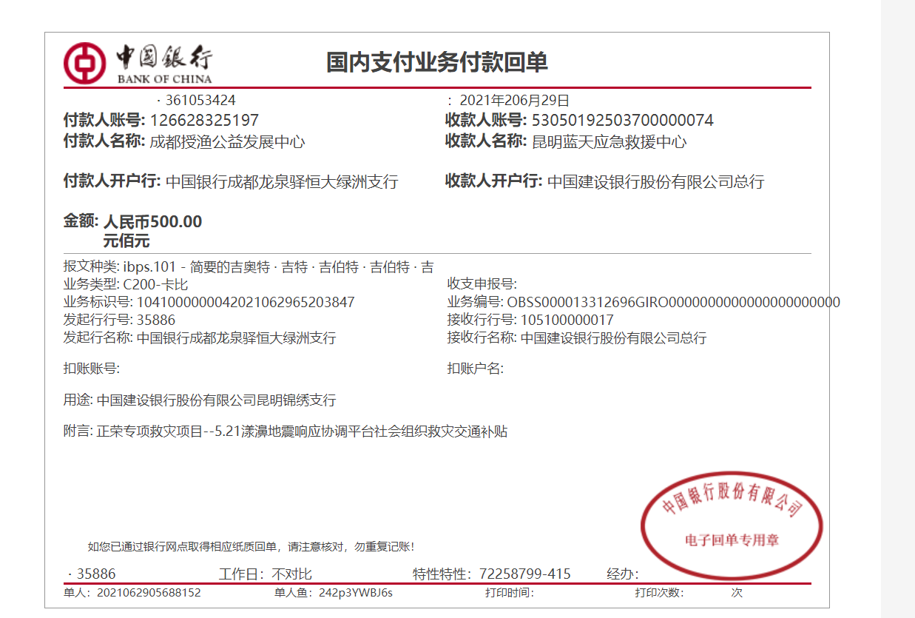
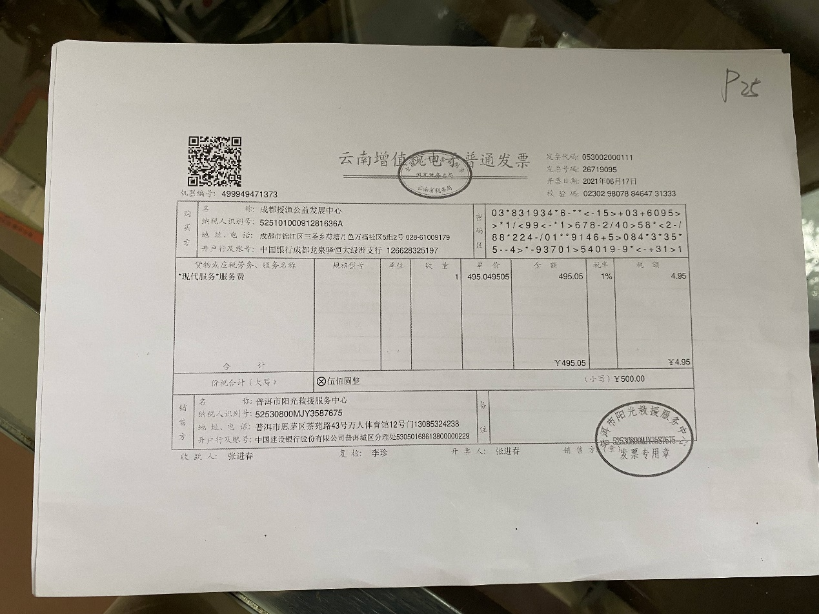
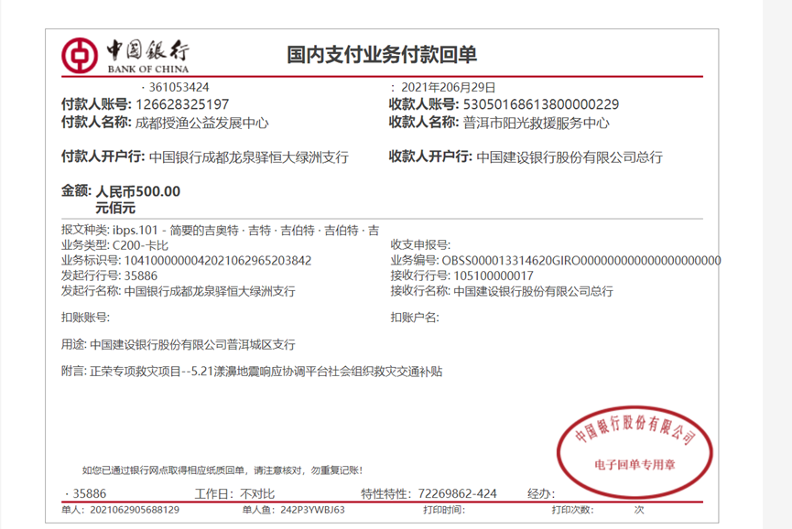
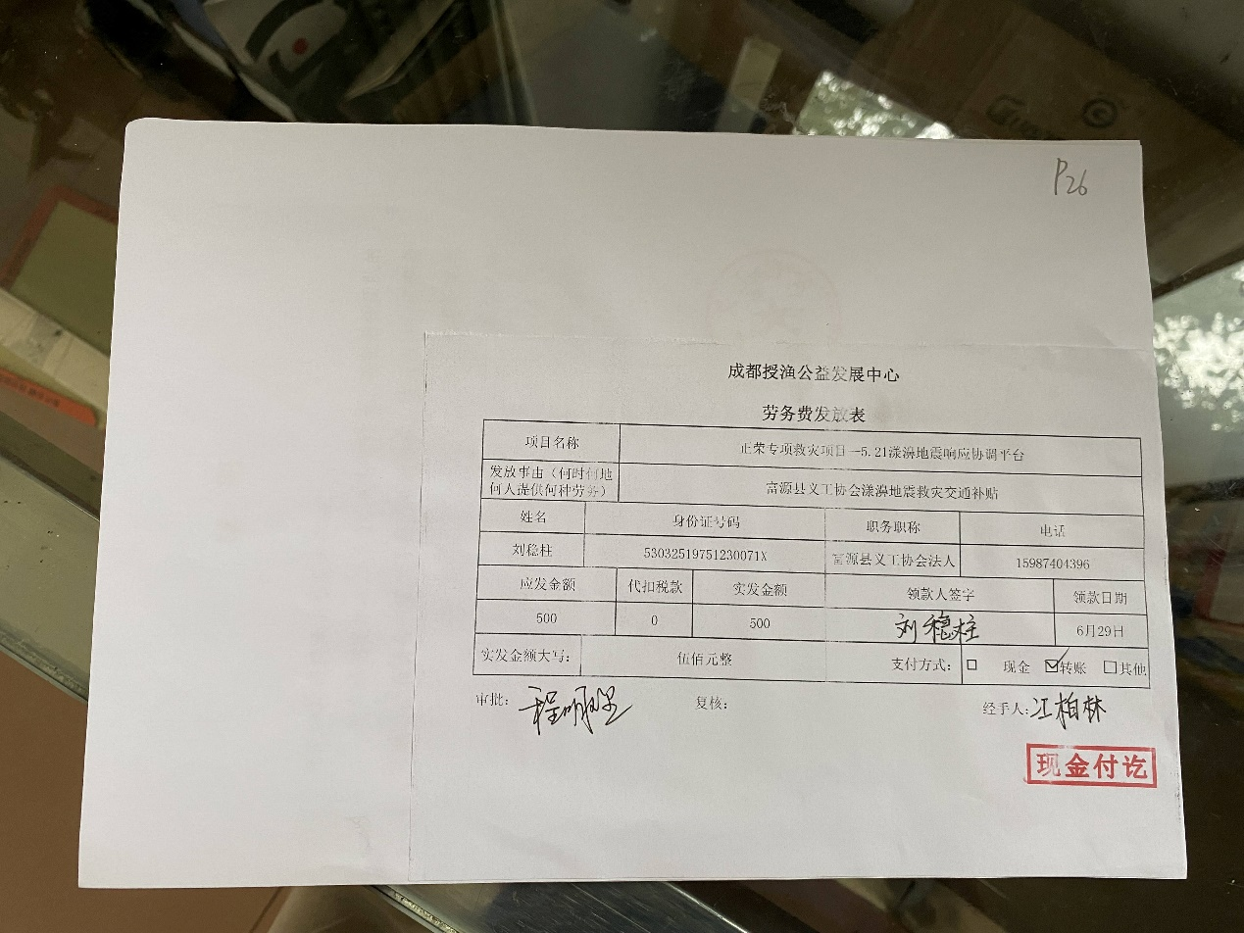
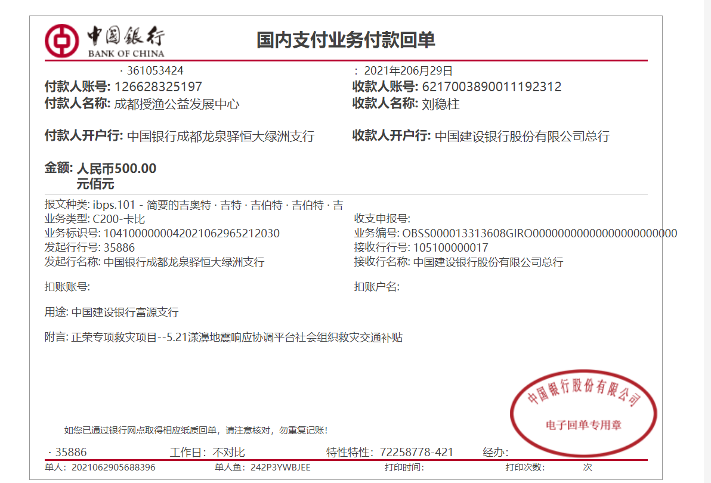
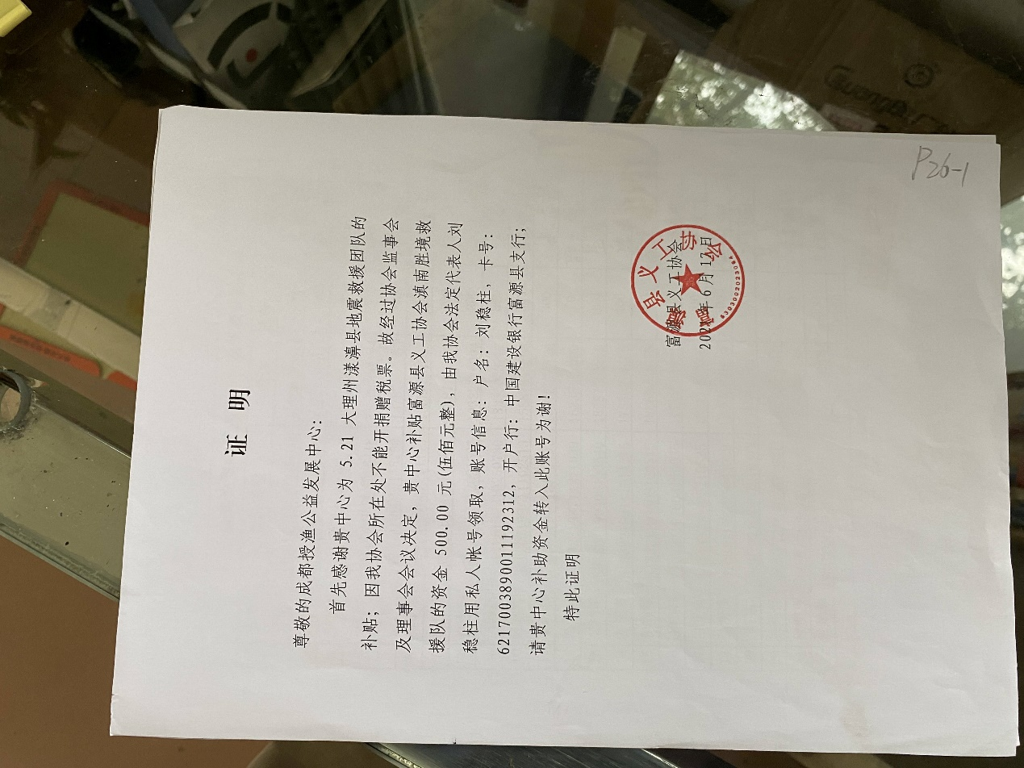
3.协调平台志愿者补贴（6950元）
